SIGARRA

Índice Geral
Índice de Figuras v
Índice de Tabelas vii
1. Introdução 9
1.1. Resumo histórico 9
1.2. Visão Geral 10
1.3. Prémios obtidos 10
1.4. O futuro 11
2. Versatilidade 13
2.1. Portal de Internet 13
2.2. Análise Comparativa 14
3. Funcionalidades 17
3.1. Processo Pedagógico 17
3.1.1. Cursos 17
3.1.2. Planos de Estudo 18
3.1.3. Necessidades de Serviço Docente 18
3.1.4. Distribuição de Serviço 19
3.1.5. Fichas de Disciplinas 19
3.1.6. Horários 20
3.1.7. Inscrição nas Turmas 21
3.1.8. Inscrições em Disciplinas 21
3.1.9. Sumários 21
3.1.10. Conteúdos 22
3.1.11. Fotografias dos Alunos 23
3.1.12. Alunos 24
3.1.13. Aproveitamento Escolar SAS 25
3.1.14. Propinas 26
3.1.15. Exames 27
3.1.16. Lançamento de Resultados 27
3.1.17. Inquéritos 28
3.1.18. Ficha do Aluno 29
3.1.19. Certificados/Certidões 30
3.1.20. Requerimentos 31
3.1.21. Estatísticas 32
3.1.22. Relatórios de Disciplina 33
3.1.23. Relatórios de Cursos 33
3.1.24. Versão Inglesa 34
3.2. Recursos Humanos 35
3.2.1. Página Institucional de Funcionário 35
3.2.2. Situação Profissional 36
3.2.3. Vencimentos 36
3.2.4. Publicações 36
3.2.5. Projectos 37
3.2.6. Orientação de Teses 38
3.2.7. Assiduidade 39
3.2.8. Formação Contínua 40
3.2.9. SIADAP 41
3.3. Comunicação 42
3.3.1. Email Dinâmico 42
3.3.2. Webforos 43
3.3.3. Notícias 44
3.3.4. Legislação 45
3.4. Outras Funcionalidades 45
3.4.1. Unidade Orgânica 45
3.4.2. Edifícios 46
3.4.3. Património 47
3.4.4. Reserva de Recursos 48
3.4.5. Deslocações 49
3.4.6. Pedidos de Autorização de Despesas 50
3.4.7. Gestão de Encomendas 51
3.4.8. Controlo de Acessos 52
3.4.9. Bolsa de Emprego 52
3.4.10. Pesquisa 53
4. Flexibilidade 55
4.1. Interface 55
4.2. Formatação Visual 55
4.3. Introdução de Conteúdos 56
5. Usabilidade 57
5.1. Menu Principal 57
5.2. Barra de Localização 57
5.3. Opções Contextuais 57
5.4. Ajuda Contextual 57
5.5. Atalhos 58
5.6. Hierarquia de Conteúdos 58
6. Acessibilidade 59
6.1. O que é Acessibilidade? 59
6.2. Requisitos de Acessibilidade implementados no SIGARRA 59
6.2.1. Estandardização do código gerado 59
6.2.2. Imagens legendadas ou descritas com texto 60
6.2.3. Texto escalável com as opções do navegador 60
6.2.4. Ajuste do conteúdo das páginas ao tamanho da janela do navegador 61
6.2.5. Identificação correcta dos campos dos formulários 61
6.2.6. Atalhos de teclado para as áreas notáveis das páginas 61
6.2.7. Ligações compreensíveis fora do contexto 61
7. Segurança 63
8. Infra-estrutura técnica e tecnologias 65
8.1. Infra-estrutura Técnica 65
8.2. Tecnologias Utilizadas 65
8.2.1. HTML/XHTML 65
8.2.2. XML 66
8.2.3. CSS 66
8.2.4. Java 67
8.2.5. Javascript 67
8.2.6. AJAX 67
8.2.7. BPEL 68
8.2.8. PL/SQL 69
9. Bibliografia 71

Índice de Figuras
Figura 1 – Página Inicial do Sistema de Informação 13
Figura 2 – Cursos 17
Figura 3 - Plano de Estudos 18
Figura 4 – Ficha de Disciplina 19
Figura 5 – Construção de Horários 20
Figura 6 – Sumários 22
Figura 7 – Conteúdos 23
Figura 8 – Fotografias dos alunos 24
Figura 9 – Página Institucional do Aluno 25
Figura 10 – Aproveitamento escolar SAS 26
Figura 11 – Propinas 26
Figura 12 – Mapa de Exames 27
Figura 13 – Lançamento de Resultados 28
Figura 14 – Inquéritos 29
Figura 15 – Ficha do Aluno 30
Figura 16 – Certificados/Certidões 30
Figura 17 – Requerimentos 31
Figura 18 - Estatísticas 32
Figura 19 – Relatório de Disciplina 33
Figura 20 – Versão Inglesa 34
Figura 21 – Página Institucional de Funcionário 35
Figura 22 – Publicações 37
Figura 23 – Projectos 38
Figura 24 – Orientação de Teses 39
Figura 25 – Assiduidade 40
Figura 26 – Formação Contínua 41
Figura 27 – Avaliação de Desempenho 42
Figura 28 – Email Dinâmico 42
Figura 29 - Webforos 43
Figura 30 – Notícias 44
Figura 31 - Legislação 45
Figura 32 – Unidade Orgânica 46
Figura 33 - Edifícios 47
Figura 34 – Listagem de Bens 48
Figura 35 – Reserva de Recursos 49
Figura 36 – Deslocações 50
Figura 37 – Gestão de Encomendas 51
Figura 38 – Controlo de Acessos 52
Figura 39 – Bolsa de Emprego 53
Figura 40 – Pesquisa 54
Figura 41 – Editor da CSS 55
Figura 42 – Imagens legendadas 60
Figura 43 – Texto escalável 60

Índice de Tabelas
Tabela 1 – Instâncias do SIGARRA na U.Porto (U.Porto, 2008) 10
Tabela 3 – Funcionalidades encontradas em sistemas de informação universitários (Strecht, 2008) 15
Tabela 4 – Comparação entre sistemas de informação universitários (Strecht, 2008) 16

Introdução

Resumo histórico
O sistema de informação da Universidade do porto, SIGARRA - Sistema de Informação para a Gestão Agregada dos Recursos e dos Registos Académicos da Universidade do Porto, descende do SiFEUP – Sistema de Informação da Faculdade de Engenharia da Universidade do Porto, GAUP – Gestão de Alunos da Universidade do Porto e RH – Recursos Humanos.
A Reitoria da Universidade do Porto acordou com a sua Faculdade de Engenharia a autorização para licenciar o Sistema de Informação desenvolvido e em produção na FEUP desde 1996, para todas as restantes instituições da Universidade. (U.Porto, 2008)
A partir de 2003, com a constituição do IRICUP - Instituto de Recursos e Iniciativas Comuns da UP, o SIGARRA, enquanto sistema integrado na Web, incluindo as componentes de Gestão de Alunos e de Recursos Humanos, foi instalado na maioria das faculdades da UP. A partir desse momento foi também admitida a sua disponibilização para outras instituições de Ensino Superior.
Organismo | Sigla | SI | Data de Início
Fac. de Arquitectura | FAUP | http://www.fa.up.pt | 09/2004
Fac. de Belas Artes | FBAUP | http://www.fba.up.pt | 07/2004
Fac. de Ciências | FCUP | http://sigarra.up.pt/fcup/ | 01/2007
Fac. de Ciências da Nutrição e Alimentação | FCNAUP | http://www.fcna.up.pt | 10/2003
Fac. de Desporto | FADEUP | http://www.fcdef.up.pt | 07/2004
Fac. de Direito | FDUP | http://www.fd.up.pt | 01/2004
Fac. de Economia | FEP | http://www.fep.up.pt | 10/2003
Fac. de Engenharia | FEUP | http://www.fe.up.pt | 10/1996
Fac. de Farmácia | FFUP | http://www.ff.up.pt | 03/2004
Fac. de Letras | FLUP | http://www.letras.up.pt | 09/2003
Fac. de Medicina | FMUP | http://www.med.up.pt | 01/2005
Fac. de Medicina Dentária | FMDUP | http://www.fmd.up.pt | 10/2003
Fac. de Psicologia e de Ciências da Educação | FPCEUP | http://www.fpce.up.pt | 09/2003
Inst. de Ciências Biomédicas Abel Salazar | ICBAS | http://www.icbas.up.pt | 01/2004
Inst. de Recursos e Iniciativas Comuns | IRICUP | http://www.reit.up.pt | 03/2003
Reitoria | REIT | http://www.reit.up.pt | 01/2005
Reitoria/Inst. de Recursos e Iniciativas Comuns | REIT / IRICUP | http://www.reit.up.pt | 10/2006
Serviços de Acção Social | SASUP | http://www.sas.up.pt | 03/2006
Universidade do Porto | U.Porto | http://www.up.pt | 09/2005
Tabela 1 – Instâncias do SIGARRA na U.Porto (U.Porto, 2008)
Existem também instâncias do SIGARRA fora da Universidade do Porto. São exemplos o Instituto Superior de Serviço Social do Porto (ISSSP), o Instituto Politécnico de Santarém e o Instituto Politécnico de Setúbal.
O desenvolvimento do sistema é responsabilidade conjunta do IRICUP e da FEUP, através de duas equipas com cerca de vinte e cinco elementos. (FEUP, 2007)

Visão Geral
Trata-se de um sistema de informação integrado que permite facilitar o acesso à informação relevante para a instituição, de carácter pedagógico, científico, técnico ou administrativo, bem como dinamizar a colaboração e comunicação interna com as comunidades académica e empresarial exteriores.
No SIGARRA estão registados processos que envolvem Estudantes, Docentes, Investigadores, Funcionários Não Docentes e ainda Utilizadores Externos à Instituição.
O sistema fornece informação completa sobre registos académicos dos estudantes, planos de estudo dos cursos, horários e disponibilidade de salas, localização de pessoas, autores de publicações, projectos em curso, etc. Serve ainda como resposta para pesquisas externas quer sobre os cursos oferecidos, quer, de um modo geral, sobre as actividades da Instituição (U.Porto, 2008).
O SIGARRA integra-se com outros sistemas não privativos da Universidade do Porto como por exemplo o ALEPH (Gestão de Bibliotecas), GIAF e Primavera (Gestão Financeira), Millenium (Gestão de Marcações de Ponto), Moodle e WebCT (Plataforma de E-Learning), etc.

Prémios obtidos
O SiFEUP foi premiado com o Prémio Descartes SMA 1998 do Instituto de Informática e com o prémio EUNIS 2000 da Associação Europeia de Sistemas de Informação Universitários.

O futuro
Um sistema de informação de uma organização viva e em mudança nunca está completo, procurando-se permanentemente oferecer novas funcionalidades e incorporar alterações induzidas pela própria dinâmica da organização, bem como pelas críticas e sugestões obtidas pelos diversos métodos de avaliação do sistema.

Versatilidade
O SIGARRA caracteriza-se por servir tanto de portal de Internet como de intranet.
O portal de Internet tem o seu acesso aberto ao público em geral. Proporciona informações de âmbito geral como:
- Apresentação da Instituição;
- Apresentação dos cursos ministrados;
- Apresentação dos serviços disponibilizados;
- Informação geral sobre os alunos e funcionários;
- Etc.
O portal de intranet carece de autenticação por parte dos utilizadores e conduz às áreas restritas do SIGARRA:
- Distribuição de serviço docente;
- Inscrições nas disciplinas;
- Lançamento de resultados;
- Vencimentos;
- Etc.

Portal de Internet
O portal de Internet tem a função de acolher os visitantes, informar os utilizadores e encaminhá-los para as áreas principais do sistema.
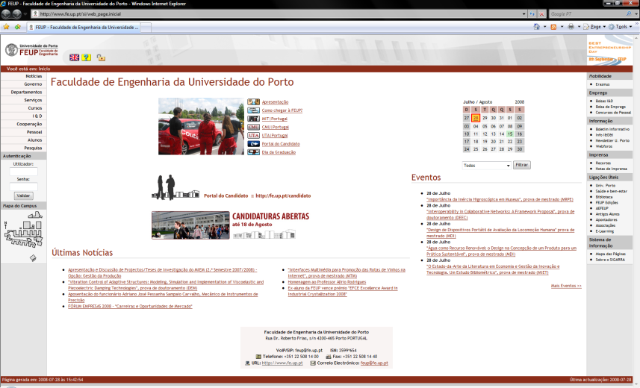
Figura 1 – Página Inicial do Sistema de Informação
A página de entrada divide-se em quatro zonas, sendo as duas primeiras persistentes na maioria das páginas:
- A barra de topo identifica a instituição, permite comutar para a versão inglesa, tem a ajuda contextual e uma zona de destaques, que são chamadas de atenção para notícias especialmente relevantes. Por baixo, está a barra de localização, para indicar a posição da página corrente na estrutura do sítio Web.
- O menu principal, à esquerda, lista as áreas principais do SI. Abaixo está a zona de autenticação. Se o utilizador se identificar e for reconhecido pelo sistema, as opções disponíveis adaptam-se às características do próprio utilizador. Mais abaixo vê-se a planta geral do edifício, que permite entrar num modo de pesquisa de instalações.
- O conteúdo central da página de entrada dá acesso a informação institucional, como o organigrama, historial, eventos anuais, etc., lista os títulos das últimas notícias da instituição e termina com informação de contacto.
- As opções, à direita, complementam ou modificam o conteúdo central. Nesta página, encontram-se essencialmente ligações para categorias especiais de notícias, como provas académicas, actividades culturais e prémios.

Análise Comparativa
Neste capítulo procede-se a uma análise de alguns exemplos de produtos que possam ser classificados como sistemas de informação universitários, nomeadamente na sua classificação de front-office. O objectivo é a captura das funcionalidades mais frequentes nestes sistemas e não efectuar uma análise exaustiva dos mesmos.
Para tal, reuniu-se uma amostra de alguns sistemas de forma a constituir um conjunto diversificado, incluindo exemplos em cada uma das categorias:
- Sistemas comerciais – correspondem a produtos desenvolvidos por empresas de informática constituindo soluções completas que podem ser adquiridas por instituições de ensino superior;
- Sistemas livres – correspondem a produtos experimentais desenvolvidos por grupos de investigação, geralmente incompletos, mas que podem ser utilizadas livremente por instituições de ensino superior a custo zero;
- Sistemas institucionais – correspondem a produtos desenvolvidos pela própria instituição de ensino superior que os utiliza de forma a dar resposta às suas necessidades. Embora não seja o seu propósito inicial, alguns destes sistemas podem ser comercializados.
Da análise efectuada foi possível capturar as funcionalidades mais frequentes em sistemas de informação universitários. A Tabela 3 apresenta os produtos analisados e assinala as funcionalidades encontradas em cada um. Na Tabela 2 essas funcionalidades são descritas de acordo com a informação anunciada nos sítios Web de alguns produtos ou em outras fontes. (Strecht, 2008)
Funcionalidade | Descrição Sumária
Configuração | Definições e parametrizações transversais ao sistema para promover a consistência de informação. Alguns exemplos incluem escalas de resultados, estados possíveis de um aluno.
Gestão de Utilizadores | Criação e manutenção de utilizadores.
Pesquisa de alunos | Pesquisa de conjuntos de alunos pela introdução de informação relacionada com dados pessoais e/ou académicos. Apresentação de uma lista dos alunos que satisfazem os critérios de pesquisa.
Dados pessoais de alunos | Apresentação dos dados pessoais de um aluno (nome, orada, dados demográficos) e possibilidade de efectuar a manutenção dessa informação.
Fotografia de alunos | Consulta e carregamento da fotografia de um aluno.
Ficha individual de alunos | Apresentação do percurso académico de um aluno indicando inscrições e  classificações obtidas em cada disciplina.
Estado de alunos | Consulta e manutenção de estados em cada aluno.
Gestão de cursos | Registo e gestão de regras de funcionamento de cursos.
Ficha do curso | Apresentação de informação sobre um curso incluindo planos de estudos em cada ano lectivo.
Processo de candidaturas | Gestão do processo de candidaturas de alunos a cursos.
Inscrições em disciplinas | Formulário para os alunos indicarem as disciplinas que pretendem frequentar no decurso de um ano lectivo.
Gestão de horários | Apresentação de horários a atribuição de horários a turmas.
Inscrições em turmas | Formulário para os alunos indicarem as turmas em que pretendem frequentar cada disciplina do decurso de um ano lectivo.
Inscrições em exames | Formulário para os alunos indicarem exames a que se pretendem inscrever.
Registo de sumários | Registo e apresentação de sumários por aulas leccionadas em cada disciplinas.
Publicação de conteúdos | Colocação de ficheiros com documentos e outros tipos de conteúdos no âmbito da actividade lectiva de uma disciplina para a consulta dos alunos nela inscritos.
Controlo de assiduidade de alunos | Registo de assiduidade de cada aluno no contexto da inscrição a uma disciplina.
Registo de classificações | Apresentação de uma tabela com inscrições a uma disciplina ou exame para preenchimento das classificações obtidas.
Gestão de pagamentos | Manutenção dos pagamentos efectuados por alunos. Disponibilização de informação sobre propinas.
Estatísticas demográficas | Cálculo e apresentação de estatísticas demográficas sobre dados pessoais de alunos.
Estatísticas de desempenho | Cálculo e apresentação de estatísticas relacionadas com o aproveitamento escolar de alunos, funcionamento de disciplinas e funcionamento de cursos.
Emissão de relatórios | Emissão de documentos pré-definidos para situações específicas no contexto do percurso académico dos alunos.
Tabela 3 – Funcionalidades encontradas em sistemas de informação universitários (Strecht, 2008)

Sistema | Produtor | Categoria |  |  |  |  |  |  |  |  | Funcionalidades
 |  |  | Configuração | Gestão de utilizadores | Pesquisa de alunos | Dados pessoais de alunos | Fotografias de aluno | Ficha individual de alunos | Estados de alunos | Gestão de cursos | Ficha de curso | Processo de candidaturas | Inscrições em disciplinas | Gestão de horários | Inscrições em turmas | Inscrições em exames | Registo de sumários | Publicação de conteúdos | Controlo de assiduidade de alunos | Registo de classificações | Gestão de Pagamentos | Estatísticas de desempenho | Estatísticas demográficas | Emissão de relatórios
SIGARRA | Universidade do Porto | Institucional
InfoCiências | Universidade do Porto | Institucional
SiGES | Digitalis | Comercial
Sophia | Universidade Católica Portuguesa | Comercial
AcademiOn | Whee | Comercial
PowerCampus | SunGard Higher Education | Comercial
USOS | Universidade de Varsóvia | Institucional
Centre | The Miller Group | Livre
Chancery SMS | Pearson School Systems | Comercial
eSchoolData | Contemporary Computer Services, Inc. | Comercial
Focus/SIS | Focus School Software | Livre
Maestro SIS | BocaVox | Comercial
Open Admin | Les Richardson | Livre
School Tool | Shuttleworth Foundation | Livre
Youth Star | Griot Systems | Comercial
CAMS Entreprise | Three Rivers Systems, Inc. | Comercial
OnCourse | OnCourse Systems | Comercial
Tabela 4 – Comparação entre sistemas de informação universitários (Strecht, 2008)
Existem muitas outras funcionalidades proporcionadas pelo SIGARRA, não mencionadas nesta tabela comparativa e que são devidamente explicitadas no Capítulo “Funcionalidades”.

Funcionalidades

Processo Pedagógico

Cursos
Descrever os objectivos do curso e concentrar toda a informação correspondente.
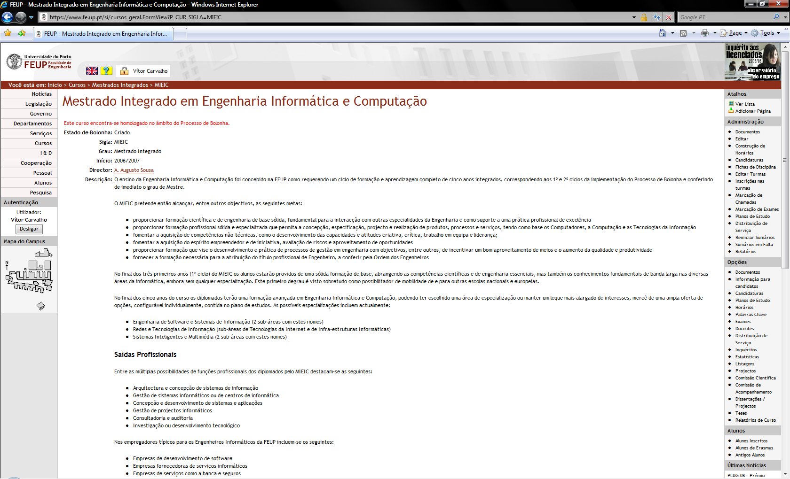
Figura 2 – Cursos
A página do curso é, para muitos potenciais alunos que visitam o sítio Web, a primeira apresentação do curso, seus objectivos, métodos, conteúdos, saídas profissionais, etc. Em torno desta apresentação, reúne-se a informação sobre o curso.

Opções Principais
As opções disponíveis variam significativamente conforme se trata de um visitante externo, de um membro da casa identificado ou do director de curso. Vão desde a lista de inscritos e os planos de estudo até à construção de horários e ao controlo do preenchimento de fichas e sumários de disciplina.

Planos de Estudo
Este módulo mostra o plano de estudos de um dado curso. O plano é definido na aplicação GA – Gestão de Alunos. É possível ter planos de estudo alternativos.
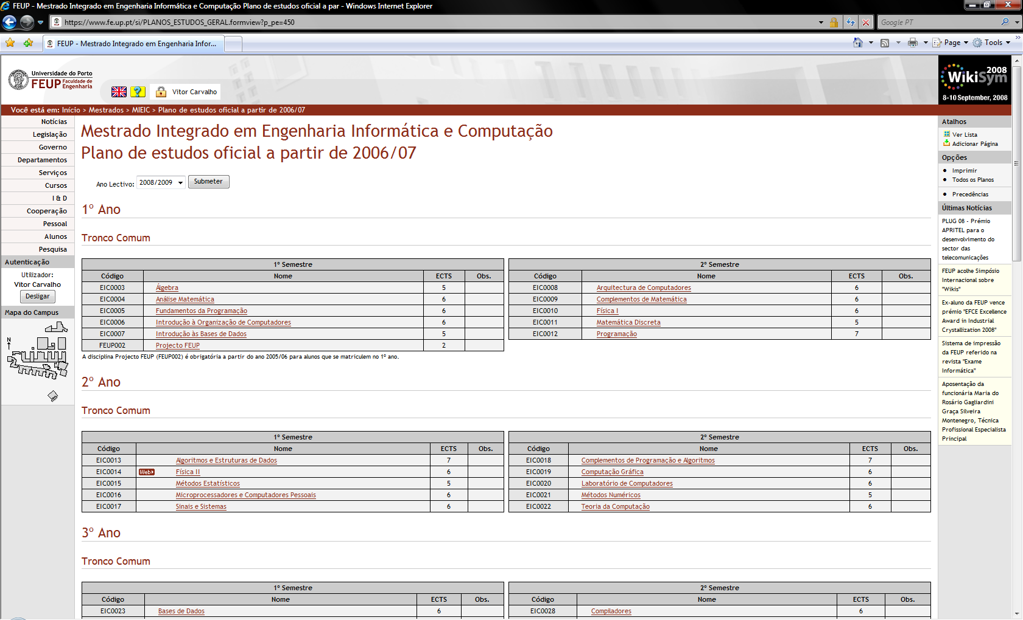
Figura 3 - Plano de Estudos
O plano de estudos comporta disciplinas anuais, semestrais e trimestrais, ramos e grupos de optativas. Funciona como ponto de entrada principal para a informação das disciplinas. Uma disciplina pode pertencer a vários planos de estudo, inclusive de cursos diferentes. Pequenas variações entre anos lectivos, como uma nova optativa ou uma alteração nos créditos ou no semestre, não obrigam a novo plano. A definição do plano de estudos é feita pelos funcionários dos serviços académicos na aplicação GA.

Opções Principais
- Áreas científicas;
- Tronco comum;
- Optativas.

Necessidades de Serviço Docente
Definição, por parte dos directores de curso, do número de turmas em cada tipo de aula de cada disciplina e atribuição da leccionação a uma unidade orgânica.
Esta página permite definir quais as disciplinas que vão efectivamente funcionar num dado ano lectivo e com quantos turnos de aulas teóricas, teórico-práticas e práticas. Juntamente com as cargas horárias definidas no plano de estudos, isto fixa as necessidades de serviço docente. Além disso, é nesta fase que se atribui a responsabilidade da leccionação de cada disciplina a uma unidade orgânica, tipicamente um departamento ou uma secção.

Opções Principais
- Mapa global de disciplinas e detalhe por disciplina e por docente, na perspectiva do curso;
- Comparação da distribuição de serviço com os horários.

Distribuição de Serviço
Os directores de departamento distribuem o serviço das disciplinas a seu cargo pelos docentes.
Nesta página, o director de curso ou o coordenador de secção atribui horas de cada tipo de aula de cada disciplina aos docentes da sua unidade. Esta informação, cruzada com a do número de alunos por curso suporta alguns dos indicadores básicos da actividade da faculdade, como os rácios número de alunos por docente, que têm um papel fundamental na definição dos orçamentos dos vários departamentos.

Opções Principais
Existem listagens globais da distribuição de serviço docente na perspectiva da unidade, quer por disciplina quer por docente; uma das opções mais úteis é a listagem de controlo que evidencia as discrepâncias entre as necessidades de serviço e a efectiva distribuição; existe também um mapa que resume o serviço docente de uma secção que é assegurado por docentes que não são da secção e serviço que não é da secção que é assegurado por docentes da secção.

Fichas de Disciplinas
Planeamento, por parte dos responsáveis de cada disciplina, dos seus objectivos, conteúdo, bibliografia, métodos de ensino e avaliação.
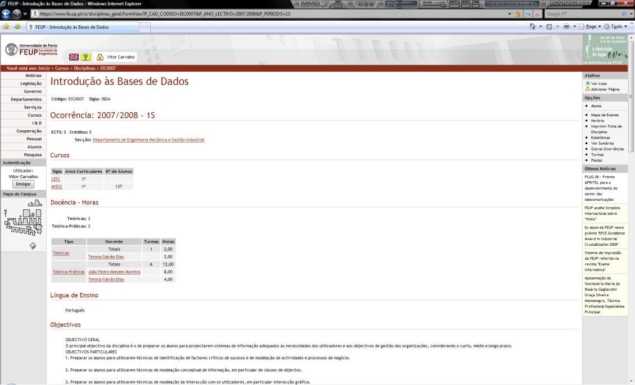
Figura 4 – Ficha de Disciplina
Uma vez definidos os responsáveis de cada disciplina, pode-se iniciar o respectivo planeamento, usando os módulos de fichas de disciplina e a componente de planeamento dos sumários. Estas fichas ficam pendentes de aprovação por parte do director de curso, o qual tem uma página apropriada para o efeito. A ficha funciona como uma espécie de contrato com os alunos, que se guiam por ela para saberem como funciona a disciplina. Deve portanto estar preenchida com antecedência suficiente para os alunos se poderem inscrever nas disciplinas convenientemente informados.

Horários
A partir deste módulo, marcam-se os horários das aulas, nas perspectivas das turmas, dos docentes e das salas.
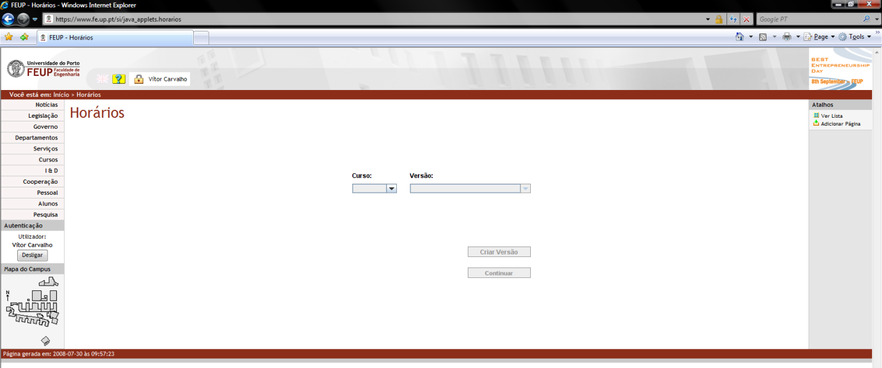
Figura 5 – Construção de Horários
A elaboração dos horários assenta num applet Java que permite aos directores de curso produzirem uma primeira versão dos horários, mais na perspectiva das turmas, a qual fica acessível aos outros directores de curso, de forma a permitir coordenar disciplinas comuns e ver o impacto nos horários dos docentes que leccionam a vários cursos, e das salas, que são geridas de forma global. A afinação da atribuição de salas é feita por um serviço central que harmoniza as várias necessidades. Podem agregar-se turmas numa mesma aula bem como docentes que leccionam em conjunto certas disciplinas. Este applet suporta versões e detecta conflitos, mas não gera automaticamente horários. Funciona como ferramenta de registo.

Opções Principais
- Visualização dos horários das turmas, dos docentes e das salas;
- Utilizando as inscrições nas turmas, é possível mostrar o horário individual de cada aluno.

Inscrição nas Turmas
Permite registar a escolha de horários feita pelos alunos, limitando o número total de alunos em cada aula.
A inscrição nas turmas é feita com base numa candidatura em que cada aluno pode preencher até 10 alternativas de pares disciplina-turma, por ordem de preferência. Um algoritmo a que são fornecidos os critérios de seriação (média do aluno, número de disciplinas atrasadas, …) tenta colocar os alunos nas turmas, até ao limite máximo definido. Numa segunda fase, os alunos não colocados podem redefinir as preferências. A inscrição nas turmas só pode ser feita via Web e é um processo controlado pelo director do curso respectivo. Mesmo no caso de cursos com poucos alunos, é aconselhável executar este passo do processo, pois facilita a coerência de outros passos, como a obtenção do horário de cada aluno.

Opções Principais
- Resultado da candidatura;
- Definição de critérios de disciplinas em cada turma e de máximo de alunos admitidos;
- Gerar turmas;
- Inscrição directa;
- Várias estatísticas;
- Visualização dos alunos não inscritos.

Inscrições em Disciplinas
Destina-se a proceder às inscrições nas disciplinas.
Os alunos inscrevem-se via Web nas disciplinas que pretendem, de acordo com as regras da instituição. Por exemplo, têm um limite máximo no total de créditos e têm que se inscrever primeiro às disciplinas atrasadas. Esta funcionalidade é especialmente prática para os alunos, que procedem à sua inscrição muitos deles ainda nos seus locais de férias ou residência. Reduz-se drasticamente a acumulação de alunos nos balcões dos serviços académicos e retira-se muito trabalho aos respectivos funcionários, que se podem concentrar na resolução de casos atípicos e nas matrículas de alunos do primeiro ano, que, por opção, se continuam a fazer no balcão. Nestes dois casos, utiliza-se o módulo de inscrições da aplicação GA, que partilha a mesma base de dados.

Sumários
Regista os sumários das aulas e os respectivos materiais de apoio.
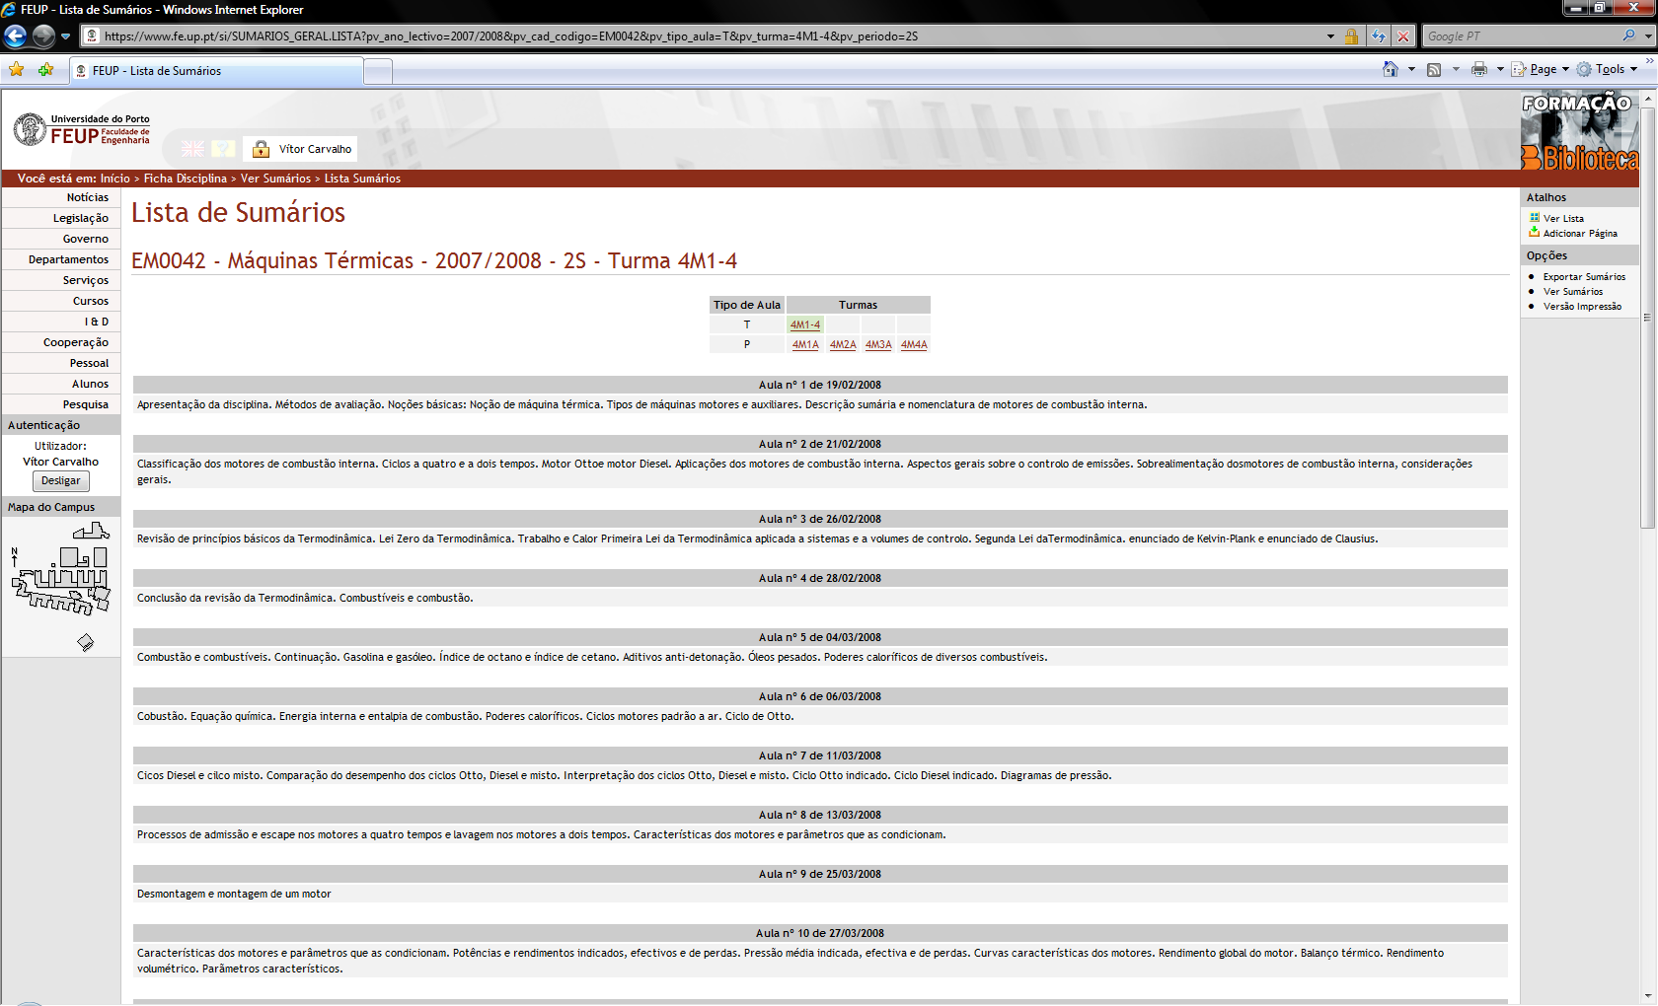
Figura 6 – Sumários
No início do semestre ou do ano, a partir da informação de calendário escolar e dos horários gera-se um mapa das aulas a leccionar. Nesse mapa, os docentes vão preenchendo os sumários das aulas efectivamente leccionadas e associando os materiais de estudo relevantes. Existe a possibilidade de fazer um planeamento das aulas, o qual pode, por exemplo, resultar dos sumários efectivos do ano anterior. No caso de a aula cumprir exactamente o planeado, basta confirmar o sumário previsto. Se a mesma aula for leccionada a turmas diferentes, basta registar o sumário uma vez. O mapa de sumários pode ser encarado como um controlo de presenças.

Opções Principais
- Definição do planeamento para a disciplina;
- Módulo de conteúdos;
- Visualização de sumários por tipo de aula.

Conteúdos

Facilita a organização dos materiais de apoio às aulas.
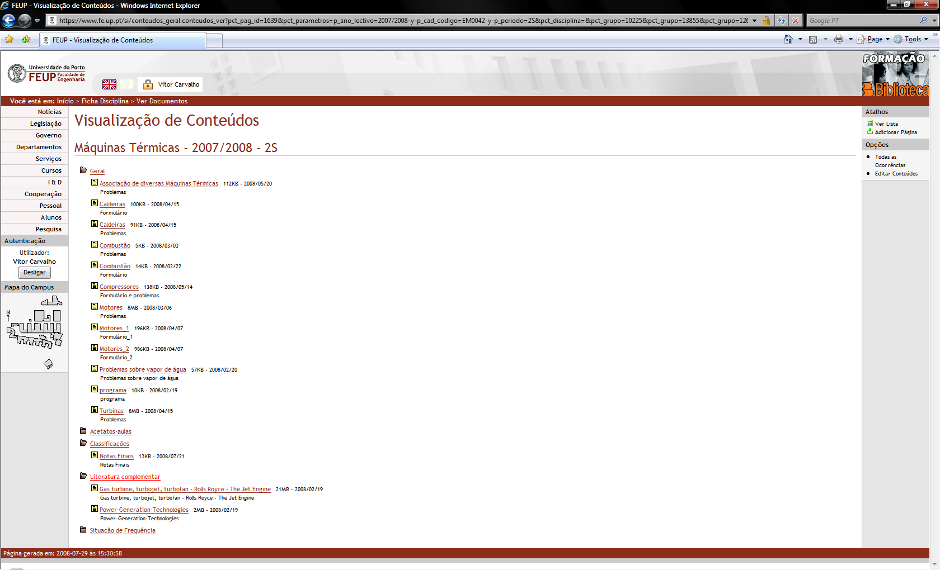
Figura 7 – Conteúdos
Os apontamentos, apresentações, ligações Web, exercícios, trabalhos práticos, enunciados de exames, etc., úteis como elementos de estudo ou referência para uma determinada disciplina são organizados por categorias. Estes conteúdos são específicos de uma dada ocorrência de uma disciplina, o que permite constituir verdadeiros dossiers anuais, importantes para as avaliações dos cursos. É possível partilhar ficheiros já existentes. Todos os materiais ficam armazenados na base de dados, facilitando a definição de níveis de acesso.

Opções Principais
- Criação de uma nova pasta para classificar os conteúdos;
- Associação de um novo ficheiro ou de um ficheiro já existente na BD, de um texto ou de um URL.

Fotografias dos Alunos
Permite constituir uma caderneta dos alunos por disciplina ou por turma.
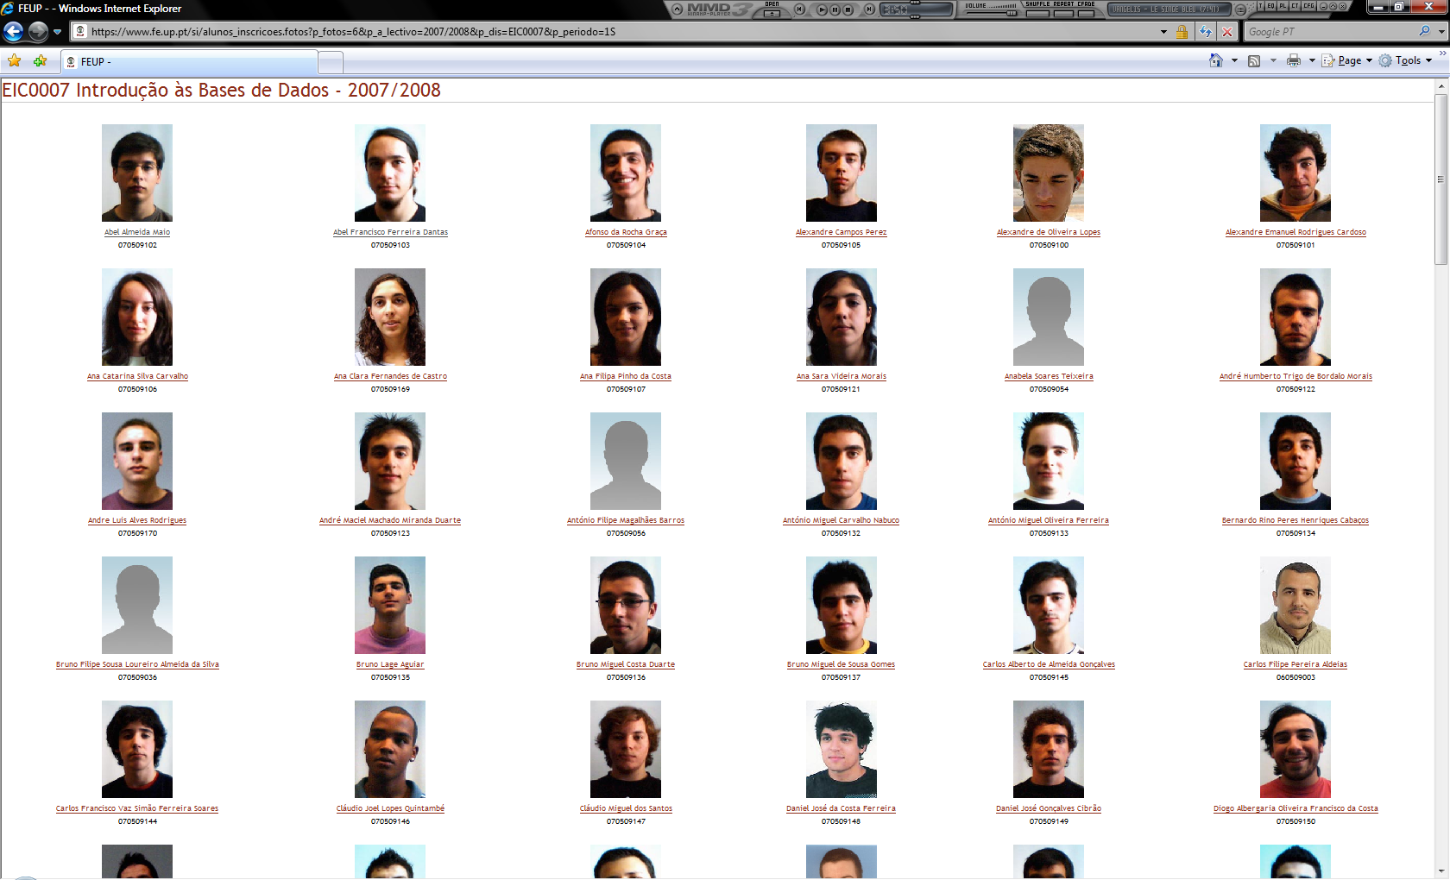
Figura 8 – Fotografias dos alunos
As fotografias dos alunos são organizadas de acordo com as respectivas inscrições em disciplinas e turmas. Estas fotografias são também apresentadas na página pessoal institucional de cada aluno, a menos que este indique que pretende que a mesma não seja visível. Existem também listas de alunos por disciplina e por turma, as quais podem ser usadas como referência para o e-mail dinâmico de forma a dinamizar a comunicação entre os alunos e docentes de uma disciplina. Se se pretender animar discussões temáticas no âmbito de uma disciplina, é possível recorrer aos Webforos, nos quais está prevista uma opção de criação automática de foros privados para disciplinas.

Opções Principais
- Formatos com 4x4 e 6x6 fotos por página.

Alunos
Esta funcionalidade destina-se a dotar todos os alunos de uma página pessoal institucional que organize a sua informação enquanto membro da comunidade académica.
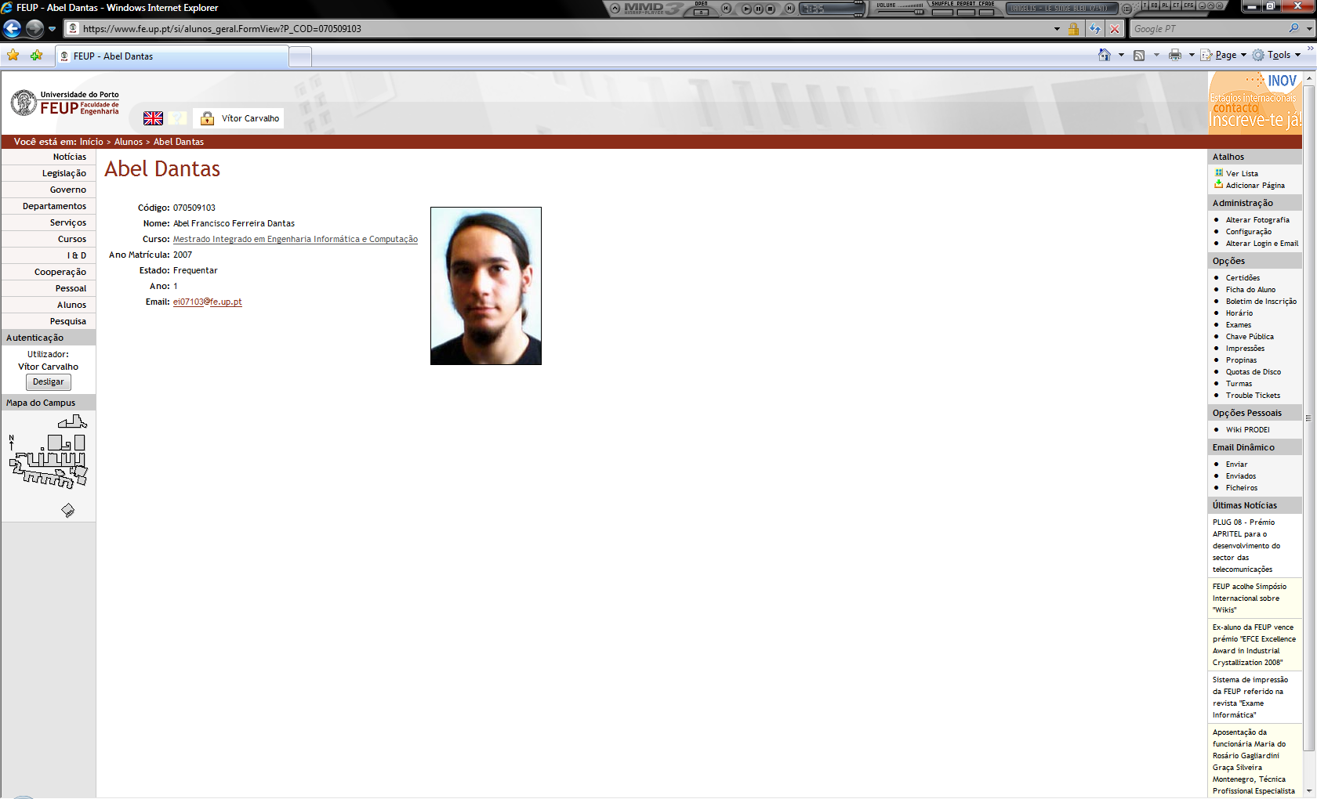
Figura 9 – Página Institucional do Aluno
A página pessoal institucional decorre da inscrição num curso da instituição e permanece activa mesmo depois da conclusão do curso. Contém a informação básica de identificação e de contacto e uma série de opções de acesso a informações complementares. É também o ponto de ligação para uma eventual página pessoal não institucional que o próprio aluno organize, estendendo a informação institucional.

Opções Principais
- Ficha com o percurso académico do aluno;
- Horário do aluno a partir das turmas a que se encontra inscrito;
- Calendário de exames;
- Registo da utilização do sistema de impressoras da instituição;
- Quota de disco utilizada;
- Estado de pagamento das propinas.

Aproveitamento Escolar SAS
Permite aos SAS – Serviços de Acção Social, consultarem o aproveitamento escolar dos alunos e integrar a informação com todo o processo de candidaturas a bolsas de estudo.
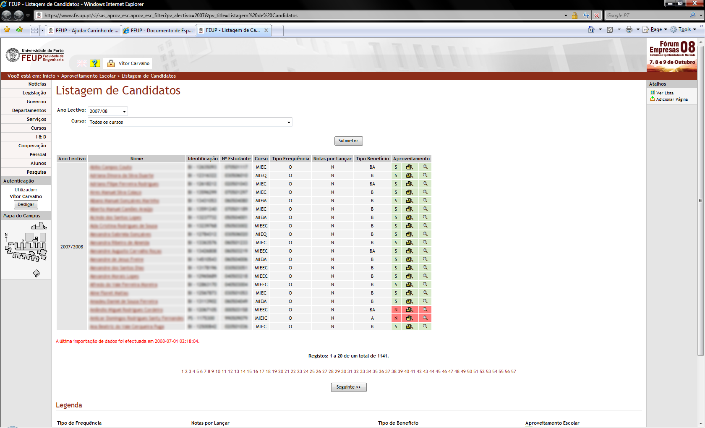
Figura 10 – Aproveitamento escolar SAS

Propinas
Acompanha o processo de pagamento de propinas.
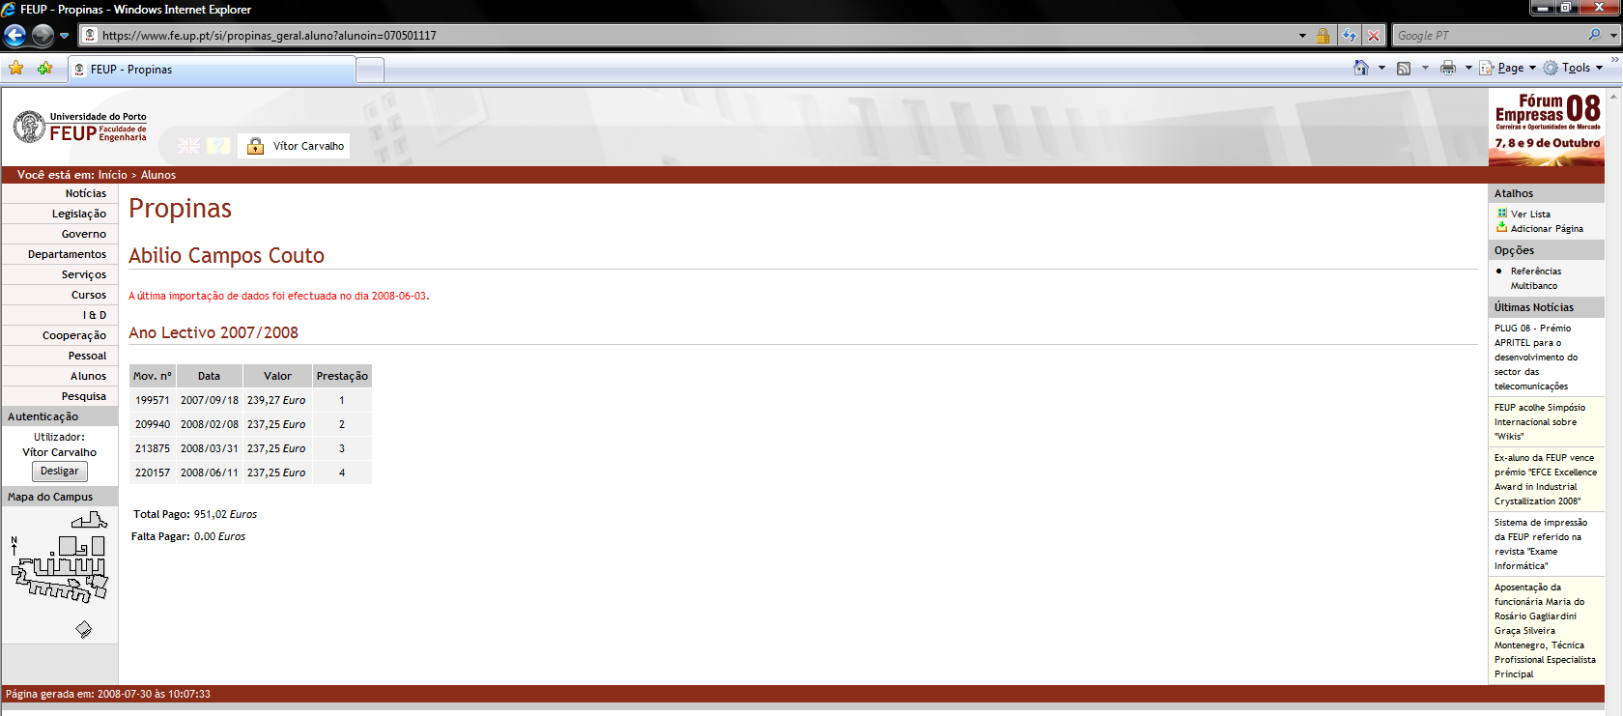
Figura 11 – Propinas
O módulo fornece a cada aluno a informação necessária para o pagamento das propinas via Multibanco e posteriormente regista os pagamentos a partir da informação vinda da SIBS, o que permite a cada aluno monitorizar o estado das suas contas. As pautas de alunos que não pagaram propinas ficam assinaladas. É possível especificar propinas especiais e anotar pagamentos ao balcão.

Opções Principais
- Registar propinas especiais;
- Listar alunos em falta;
- Enviar e-mail de aviso.

Exames
Podem marcar-se, de forma sistemática, os exames das várias disciplinas, nas várias épocas, de acordo com o calendário escolar, reservando salas e atribuindo vigilantes.
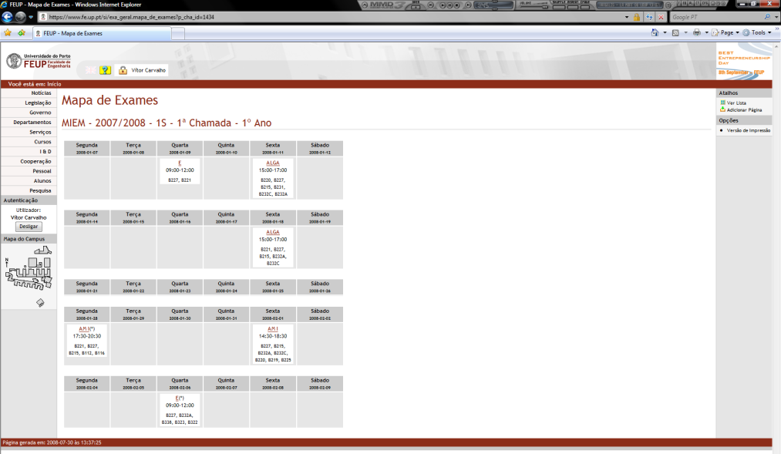
Figura 12 – Mapa de Exames
Os directores de curso promovem a marcação das datas dos exames das disciplinas, tendo em atenção as conveniências pedagógicas e dos alunos, para as diversas épocas em vigor. A atribuição de salas a cada prova é habitualmente da responsabilidade de um serviço central, para garantir a optimização do uso dos recursos existentes. O director de departamento, face às salas a utilizar, indica os vigilantes, recorrendo ao módulo respectivo. Qualquer alteração é comunicada automaticamente por e-mail aos envolvidos.

Opções Principais
- Visualização por curso e ano ou global;
- Marcação de vigilâncias.

Lançamento de Resultados
Possibilita o registo das classificações finais dos alunos em cada disciplina.
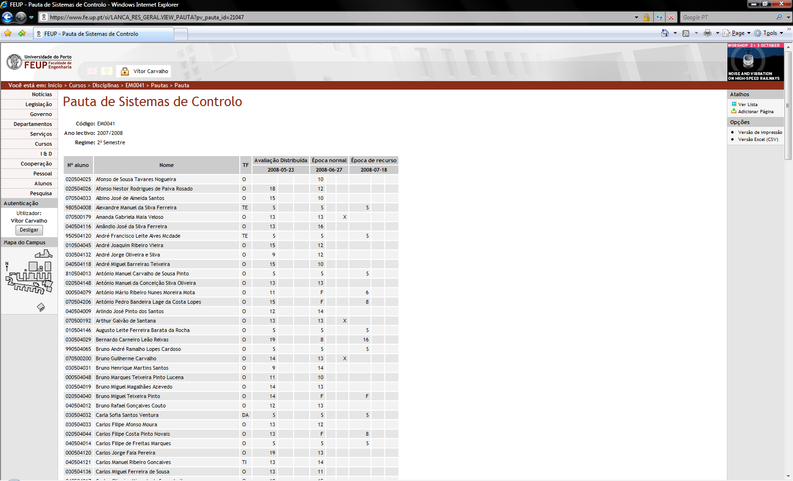
Figura 13 – Lançamento de Resultados
O lançamento de resultados é efectuado via Web, pelo docente da disciplina. Existe um módulo para o mesmo fim na aplicação GA, para resolução de problemas pontuais. A pauta é produzida a partir da lista de inscritos na época em causa e o docente pode registar as classificações directamente ou carregar os resultados a partir de uma folha de cálculo previamente obtida do sistema e onde os cálculos necessários foram entretanto efectuados. A pauta Web é publicada para consulta por parte dos alunos e, no final da avaliação, os serviços académicos imprimem as folhas do livro de termos, os quais são confirmados e assinados pelos docentes. Este processo teve um impacto significativo na redução de trabalho burocrático nos serviços académicos.

Opções Principais
- Importar ficheiro de resultados em formato XML;
- Armazenar notas de frequência.

Inquéritos
Permite realizar, no final de cada semestre, um inquérito de avaliação da disciplina e dos docentes.
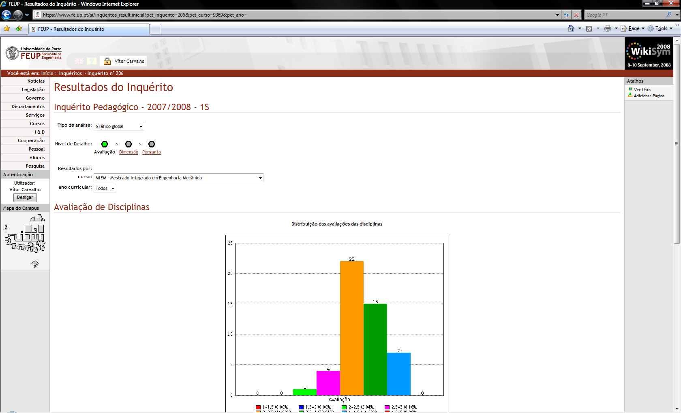
Figura 14 – Inquéritos
Existe um módulo genérico de construção de inquéritos que tem alguns aspectos específicos para a elaboração de inquéritos pedagógicos. Depois da construção do inquérito, os alunos preenchem-no, com garantias de anonimato. A divulgação dos resultados é feita de forma que só seja pública a informação mais agregada. A informação detalhada fica disponível apenas para os docentes da disciplina e para o director de curso. Esta informação constitui um valioso elemento para detectar problemas e despoletar medidas correctivas. Este módulo também pode ser usado para votações ou para inquéritos ad hoc.

Opções Principais
- Definição das perguntas do inquérito e dos valores possíveis nas de resposta múltipla;
- Resultados por disciplina, por ano ou globais;
- Resultados para os professores e para as disciplinas;
- Distribuição por gamas de apreciações globais.

Ficha do Aluno
Resumir num único quadro o percurso académico de cada aluno.
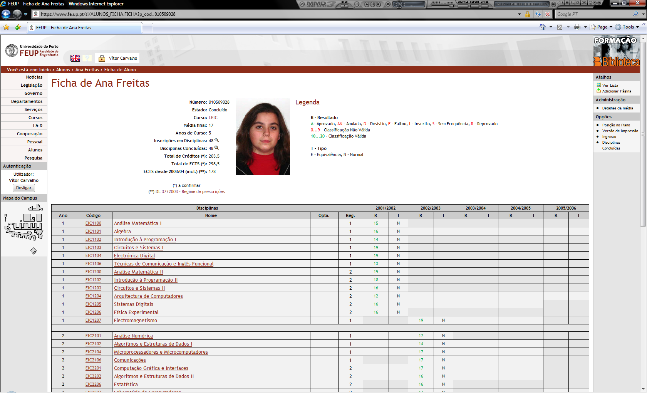
Figura 15 – Ficha do Aluno
A ficha de aluno mostra, para além de alguns dados de identificação, fotografia, tipo de frequência e média corrente, as inscrições do aluno ao longo dos vários anos lectivos, com as respectivas classificações. Estes dados resultam dos lançamentos de resultados referidos acima.

Opções Principais
- Detalhes de todos os exames efectuados a uma disciplina;
- Lista de disciplinas concluídas;
- Informação de ingresso.

Certificados/Certidões
Através deste módulo pode-se requerer um certificado/certidão.
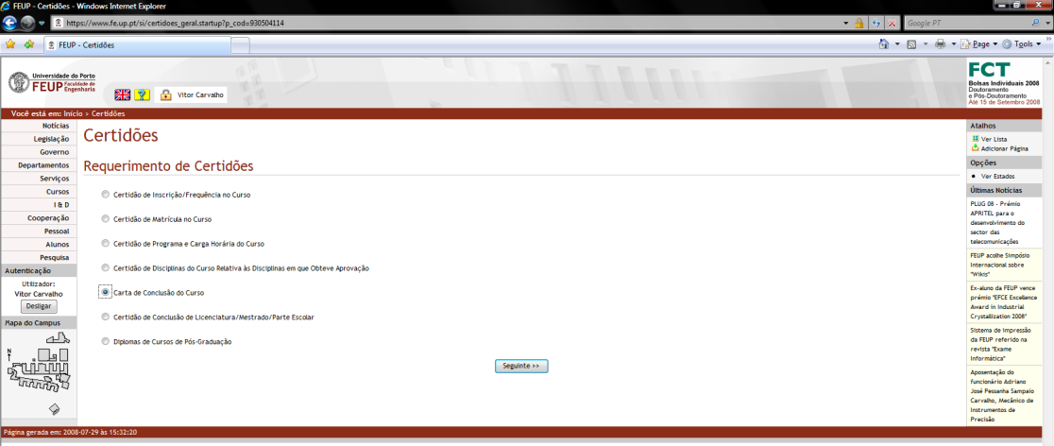
Figura 16 – Certificados/Certidões
O aluno pode requerer as certidões de que necessita sem se deslocar à secretaria e acompanhar o estado das mesmas pela Web, até ser informado de que estão prontas, altura em que deverá proceder ao respectivo pagamento e levantamento. As certidões são passadas na aplicação de BackOffice GA.

Opções Principais
- Ver o estado do pedido de certidão.

Requerimentos
Este módulo permite que um aluno efectue vários tipos de requerimentos aos Serviços Académicos:
- Anulação de matrícula;
- Equivalência a disciplinas;
- Estatuto de Trabalhador-Estudante;
- Exame por Juri;
- Exames para conclusão do curso;
- Exposição ao Director da Faculdade;
- Inscrição em exames;
- Reapreciação de decisão/despacho;
- Regularização de inscrição.
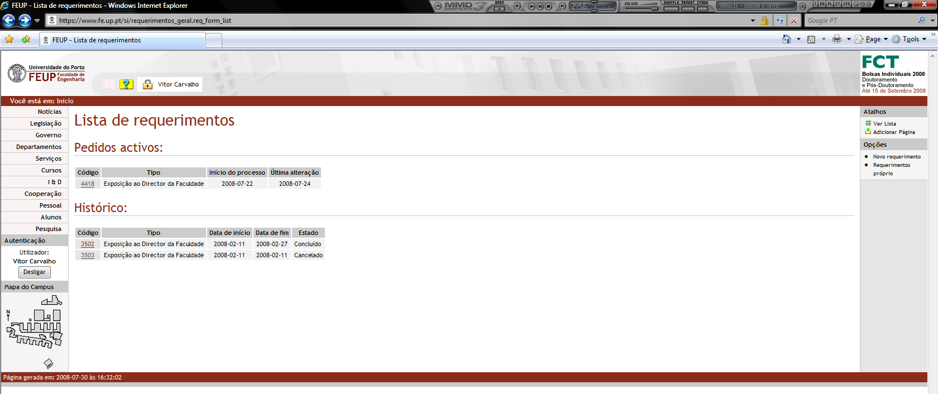
Figura 17 – Requerimentos

Estatísticas
Apresentar indicadores e gráficos que permitam monitorizar adequadamente o funcionamento dos cursos.
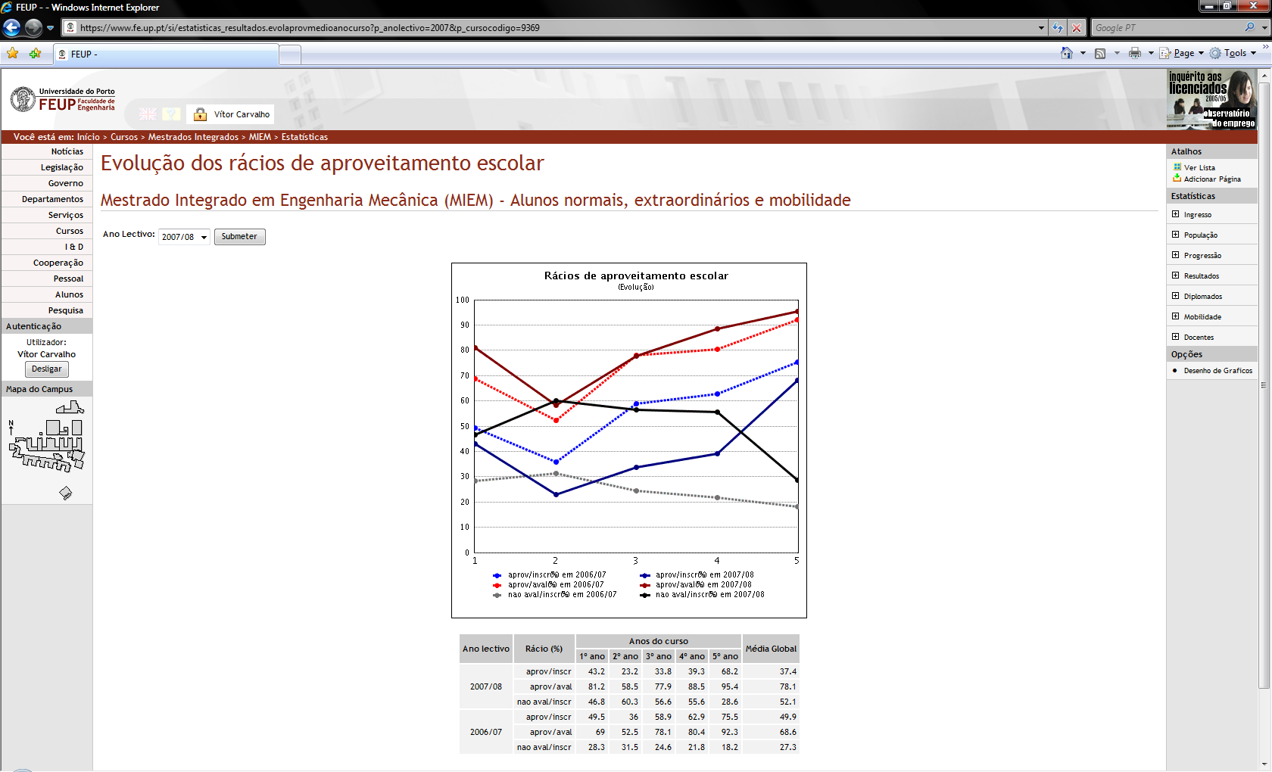
Figura 18 - Estatísticas
Existe uma grande variedade de estatísticas preparadas sobre aspectos relacionados com ingresso nos cursos, demografia, resultados das disciplinas, taxas de conclusão e de abandono, características dos docentes, etc. Muitas destas encontram-se organizadas no relatório de curso.

Opções Principais
Em muitos casos é possível indicar o número de anos pretendido nas comparações anuais. Existe uma página para construção de gráficos ad hoc.

Relatórios de Disciplina
Fazer o relatório final sobre a forma como decorreu a disciplina.
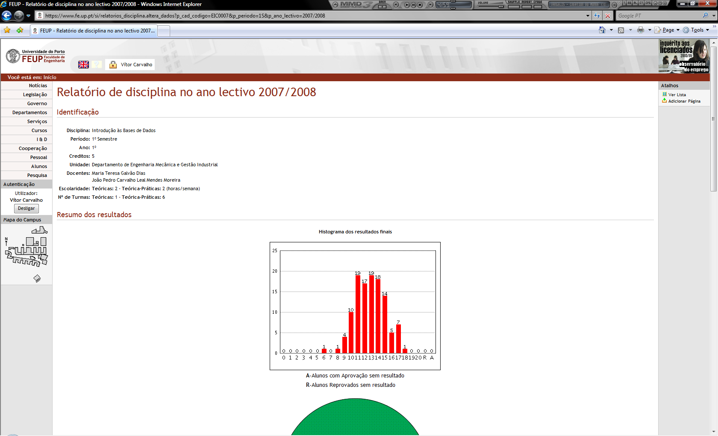
Figura 19 – Relatório de Disciplina
Após a conclusão de cada semestre, o docente de cada disciplina deve registar o programa efectivamente leccionado e a sua apreciação sobre os métodos pedagógicos utilizados, sobre os resultados obtidos, sobre a coordenação com outras disciplinas, etc. Este relatório destina-se a ser lido pelo director de curso. As estatísticas de aprovação e a distribuição das classificações são geradas automaticamente para todas as disciplinas.

Opções Principais
Além da escrita do relatório está prevista uma opção de exportação em formato mais apropriado para impressão.

Relatórios de Cursos
Apoia na produção de relatórios anuais de curso, relatórios de auto-avaliação e de acreditação.
A produção de relatórios é baseada no paradigma dos protótipos. Cada relatório é uma cópia susceptível de alterações a partir de um modelo elaborado segundo um guião. Em documentos desta natureza é difícil evitar as variações de detalhe. Os componentes de dados do relatório são obtidos automaticamente da BD. Os textos de apresentação, comentário e conclusões, da responsabilidade do director de curso, são também registados no módulo de forma a poder produzir uma versão de impressão, um CD ou distribuir simplesmente a ligação e uma palavra-chave a quem analisar os relatórios. Os relatórios mais habituais são os relatórios anuais, os relatórios da auto-avaliação da FUP e os relatórios de acreditação.

Opções Principais
- Definição da estrutura do relatório;
- Escrita de comentários;
- Impressão.

Versão Inglesa
Promover a instituição entre os não falantes de Português.
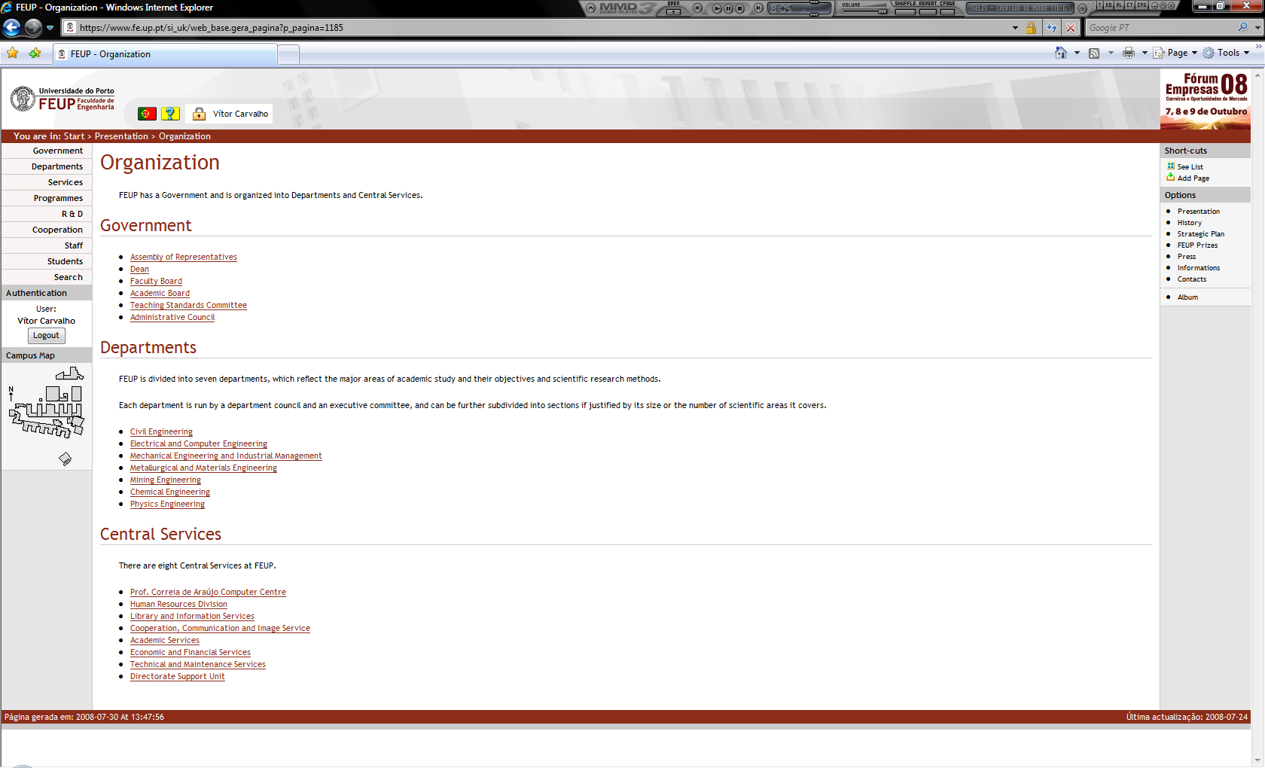
Figura 20 – Versão Inglesa
As páginas em Inglês são habitualmente preparadas pelos mesmos responsáveis da versão portuguesa, embora por vezes os conteúdos sejam menos detalhados. A intenção é manter uma versão traduzida da generalidade das páginas. Pretende-se em particular informar e integrar os alunos de mobilidade, atrair alunos estrangeiros e potenciar contactos com parceiros em projectos de investigação e de ensino.

Opções Principais
Comutar para a versão portuguesa, em qualquer página.

Recursos Humanos

Página Institucional de Funcionário
Reunir numa página toda a informação relevante do ponto de vista do docente ou do funcionário.
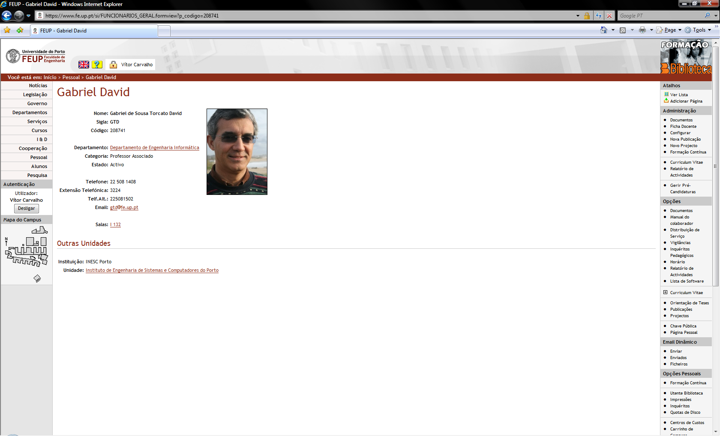
Figura 21 – Página Institucional de Funcionário
Todos os docentes e funcionários têm uma presença institucional na Internet, mesmo sem necessitarem de se preocupar com a construção da sua própria página. Para além de dados de identificação (nome completo e nome curto profissional, sigla, número mecanográfico, fotografia com a possibilidade de ocultação) e de contacto (e-mail, telefone principal e alternativo, sala de trabalho), indica-se a filiação em unidades orgânicas (categoria, departamento, unidade de investigação). Alguns destes dados só podem ser alterados pelo serviço de pessoal, usando os módulos de back-office mas o nome curto e o telefone alternativo, por exemplo, podem ser alterados pelo próprio, bem como a indicação de uma possível página Web não institucional.

Opções Principais
- Serviço docente;
- Horário;
- Vigilâncias;
- Carreira profissional;
- Teses orientadas;
- Publicações;
- Projectos;
- Deslocações;
- PADs;
- Formação contínua.

Situação Profissional
Dar, só ao próprio, acesso à informação mantida pelos serviços de recursos humanos.
Apresenta-se a situação profissional actual, com a indicação da categoria, carreira, índice e data do contrato. Pode ainda consultar-se a evolução na carreira do funcionário, através do histórico de relações jurídicas estabelecidas com a instituição, das habilitações académicas e das provas realizadas, para além dos dados pessoais. Dá-se assim cumprimento ao preceito legal de informar o cidadão sobre os registos que lhe dizem respeito nas bases de dados institucionais.

Opções Principais
- Dados pessoais;
- Habilitações;
- Informação fiscal.

Vencimentos
Este módulo apresenta os recibos de vencimentos.
Todos os meses, a partir do momento em que os vencimentos são calculados, disponibiliza-se a informação constante do recibo do pagamento a efectuar no final desse mesmo mês, com a discriminação dos abonos e descontos respectivos. O histórico dos recibos fica acessível para melhor controlo do próprio sobre a respectiva evolução. É também possível consultar dados que afectam o respectivo cálculo, como a informação de natureza fiscal e as prestações familiares.

Opções Principais
- Informação fiscal;
- Prestações familiares;
- Histórico de vencimentos.

Publicações
Apresenta a bibliografia pessoal.
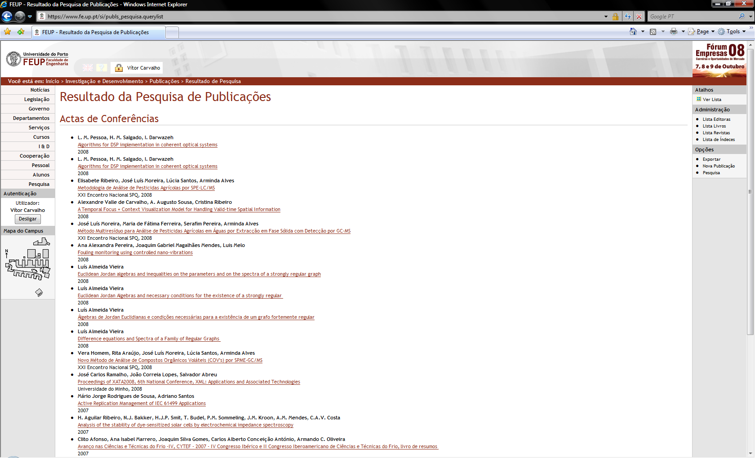
Figura 22 – Publicações
Um dos principais resultados da actividade de investigação e ensino é a produção de publicações. Neste módulo registam-se todas as publicações de que os membros da instituição são autores. Basta um dos autores introduzir os dados, que a entrada bibliográfica fica disponível para todos. As publicações são categorizadas em livros, actas de conferências, artigos em revistas internacionais e nacionais, capítulos de livros, artigos em actas de conferências internacionais e nacionais, teses, relatórios técnicos e publicações pedagógicas. É possível incluir o resumo ou associar o texto integral. A partir deste registo primário produzem-se bibliografias por departamento, ou curso, ou as últimas cinco…

Opções Principais
- Pesquisa de publicações por vários critérios;
- Registo de publicações;
- Consulta de publicações a aguardar validação dos dados.

Projectos
Permite divulgar os projectos de investigação em curso ou já concluídos.
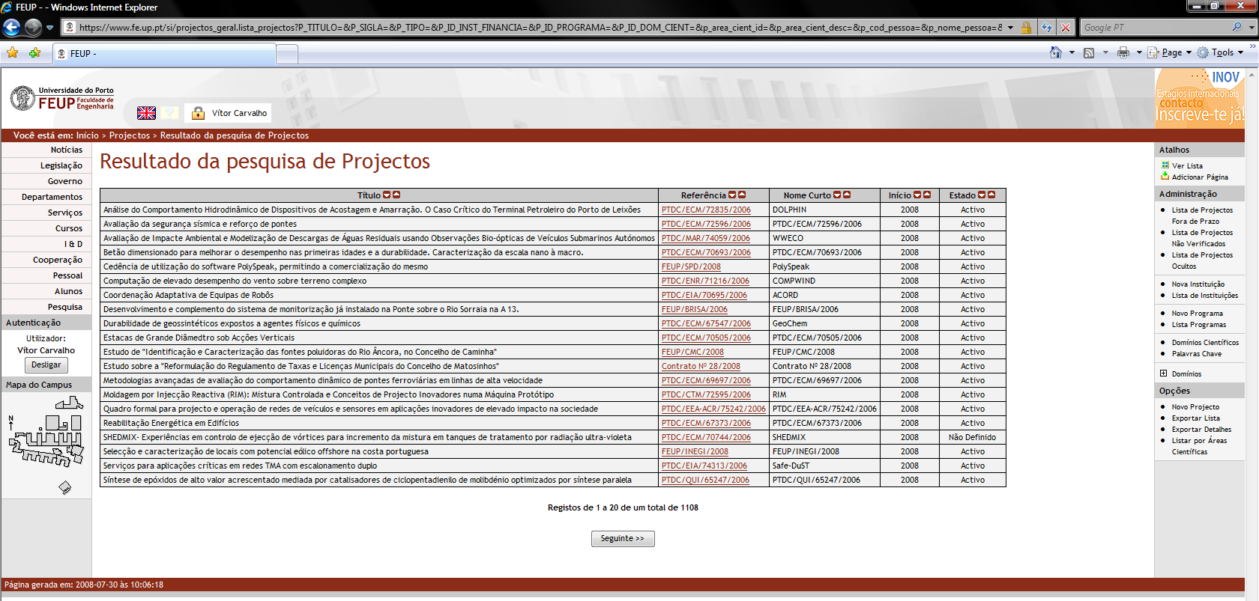
Figura 23 – Projectos
Todos os projectos em que participem membros da instituição, mesmo que sejam financiados por outra instituição, deverão estar registados no SI. Para além da designação e dos membros da instituição no projecto, registam-se os objectivos, resumo, orçamento, etc.

Opções Principais
- Ordenação por vários critérios;
- Detalhes de um projecto, incluindo membros da equipa do projecto.

Orientação de Teses
Reunir a informação sobre as teses que uma pessoa orienta.
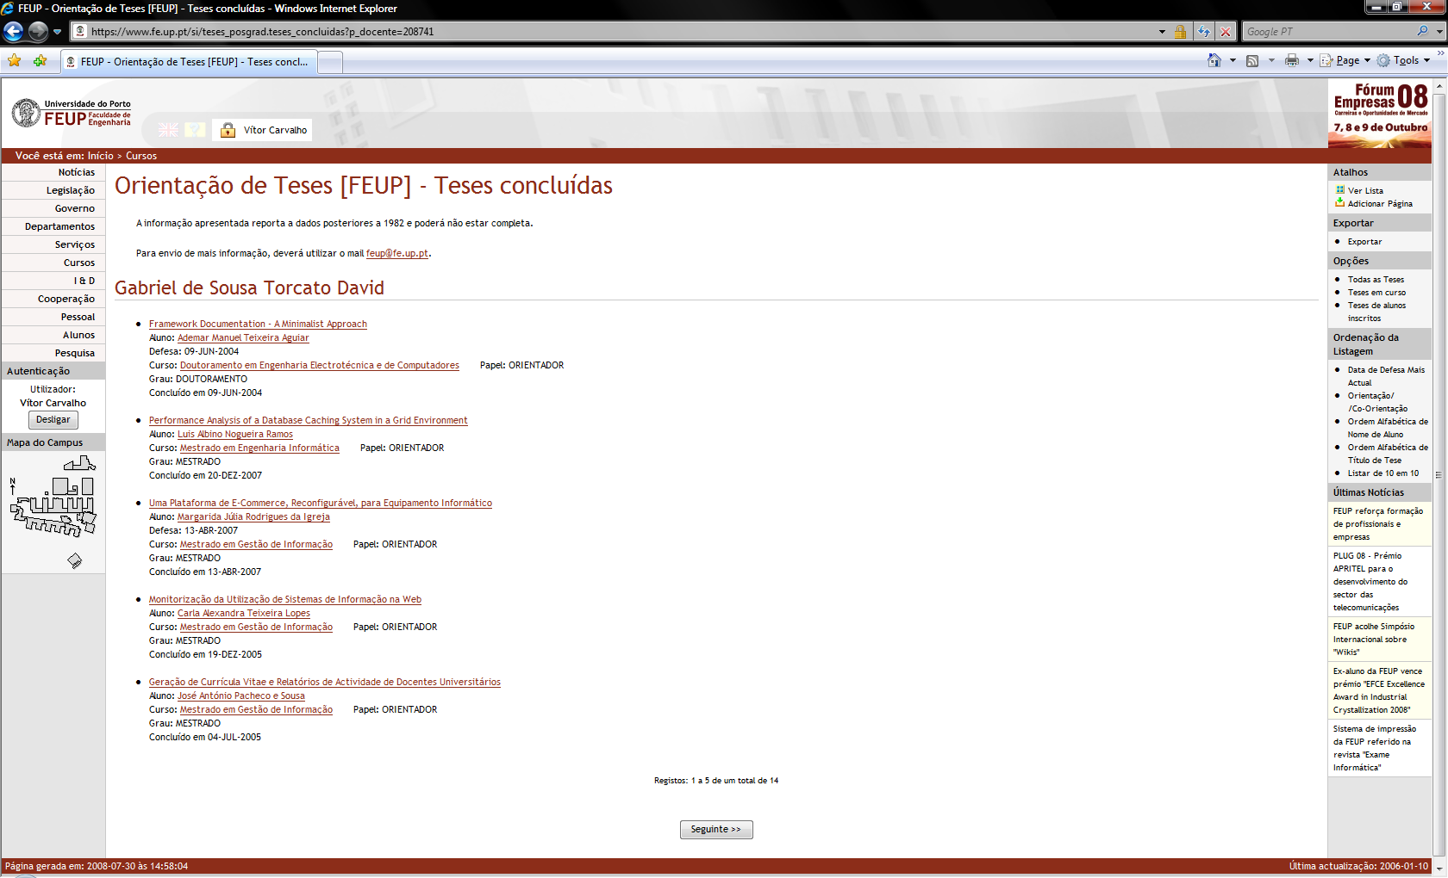
Figura 24 – Orientação de Teses
A cada aluno de mestrado ou doutoramento que entra num processo de preparação de dissertação corresponde um registo específico com a indicação do tema ou título, do orientador, das datas e estado do processo. Nesta página, esta informação é apresentada na perspectiva do orientador.

Opções Principais
- Ordenação por nome do aluno;
- Data de defesa;
- Dissertações concluídas.

Assiduidade
Este módulo possibilita a visualização da lista de marcações de ponto para um dado funcionário, efectuadas num determinado mês/ano.
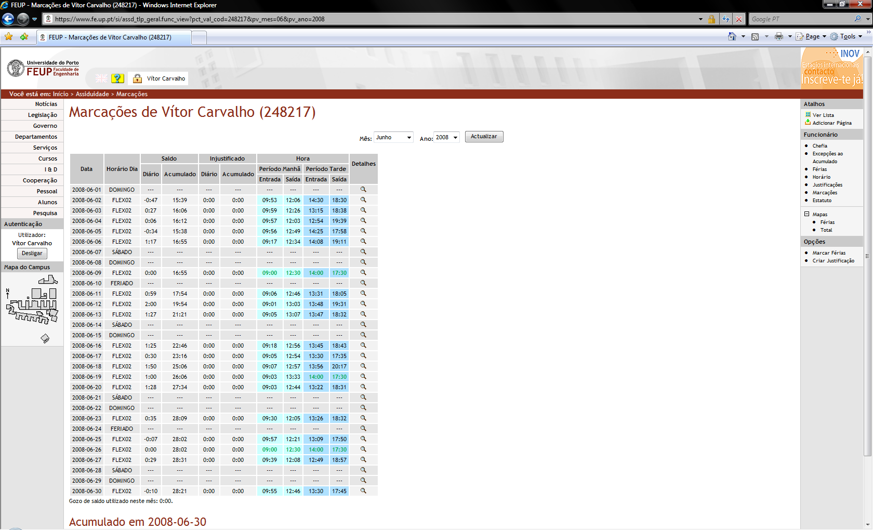
Figura 25 – Assiduidade
Permite também consultar as marcações em detalhe, identificar o tempo injustificado e assim criar/editar uma justificação com os dados necessários, ver o estado das justificações e consultar as justificações em detalhe. Dá ainda informação sobre o acumulado de saldos, o acumulado de férias, o acumulado de faltas e faltas extras atribuídas.

Formação de Recursos Humanos
Coordenar e planear a processo de formação contínua inerente à progressão na carreira de qualquer funcionário. Prepara-se todos os anos uma primeira versão da oferta de acções de formação destinadas a enriquecer os currículos dos funcionários. A partir daí, os funcionários seleccionam aquelas em que estão interessados ou, se não existir no plano a acção pretendida, é possível acrescentar propostas de acções existentes noutros centros de documentação. A selecção feita é sujeita à aprovação dos responsáveis hierárquicos. Depois de reunidas todas as respostas, é elaborado o Plano de Formação Contínua para o ano lectivo seguinte.
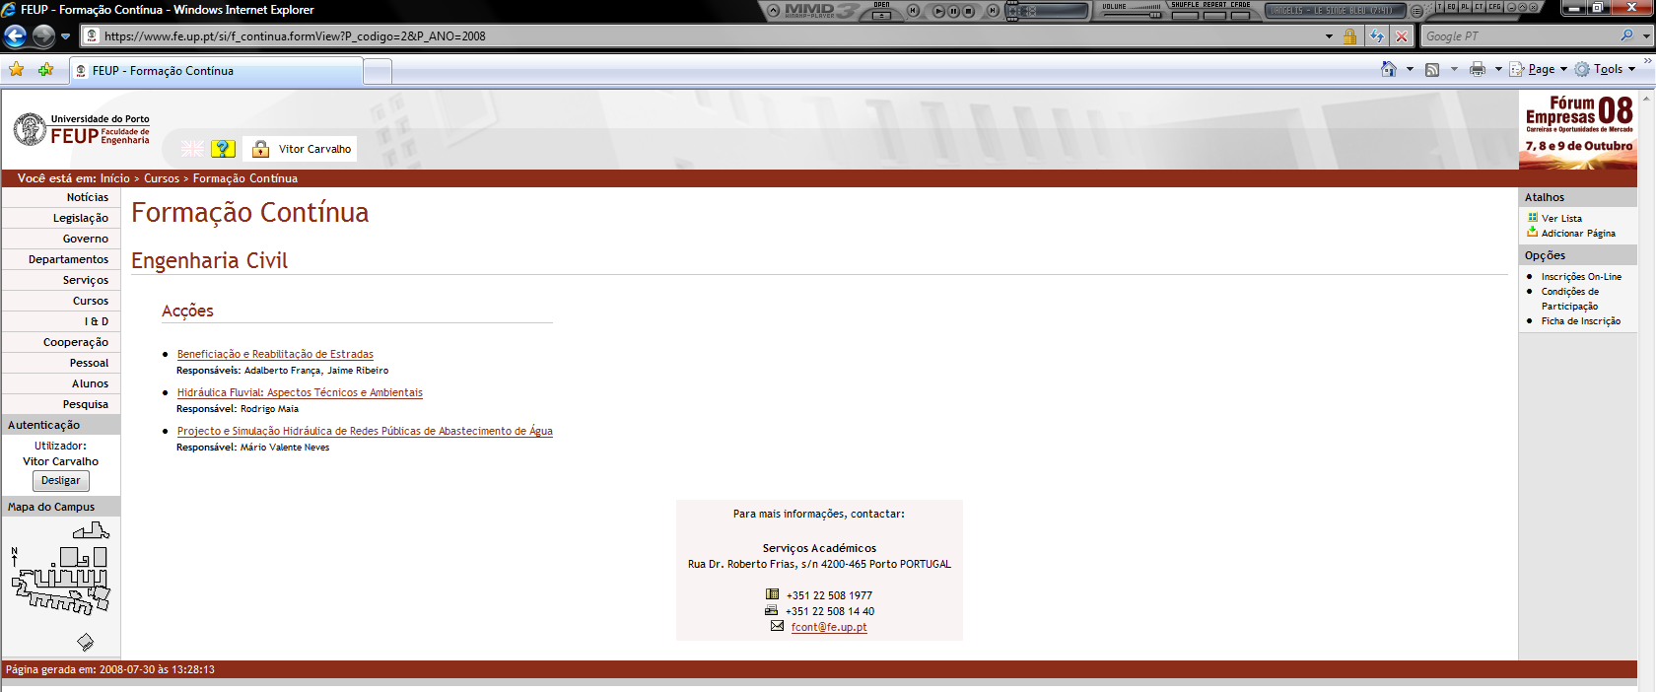
Figura 26 – Formação Contínua

Opções Principais
- Consultar o plano de formação;
- Solicitar a frequência de uma acção incluída ou não no plano;
- Analisar pedidos;
Autorizar.

SIADAP
O SIADAP – Sistema Integrado de Avaliação do Desempenho da Administração Pública, é um modelo de avaliação global que permite implementar uma cultura de gestão pública, baseada na responsabilização de dirigentes e outros trabalhadores relativamente à prossecução dos objectivos fixados, mediante a avaliação dos resultados (SIADAP, 2008).
Este módulo permite acompanhar todo o processo relacionado com o SIADAP.
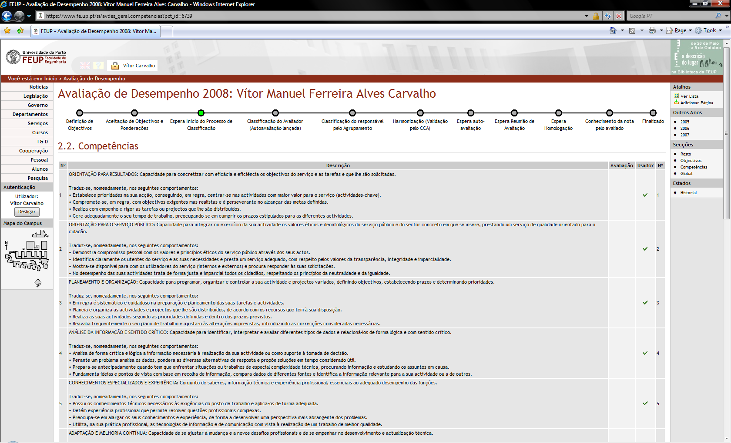
Figura 27 – Avaliação de Desempenho

Comunicação

Email Dinâmico
Permite o envio de mensagens de correio electrónico para grupos de utilizadores definidos por critérios decorrentes da respectiva situação na instituição.
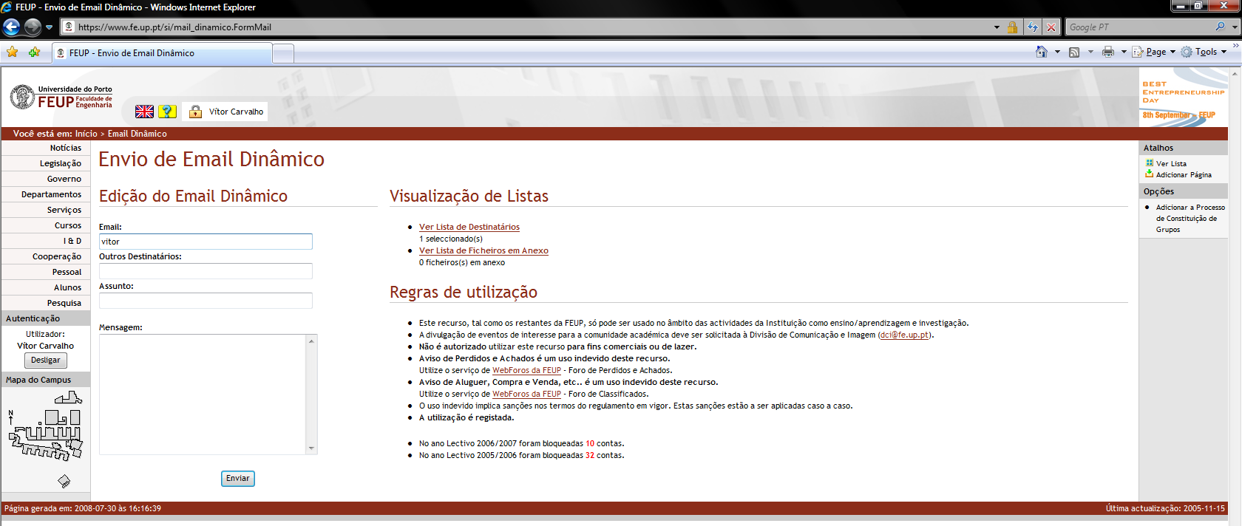
Figura 28 – Email Dinâmico
O Email Dinâmico pode ser dirigido a grupos específicos de destinatários, por exemplo alunos e docentes de um curso, ou os alunos de uma turma ou a qualquer grupo de pessoas seleccionado a partir dos formulários gerais de pesquisa. Além da mensagem escrita, é possível anexar documentos. Estes documentos não são efectivamente enviados por email, sendo substituídos por uma ligação para o respectivo ficheiro na BD, para posterior consulta. Este método reduz muito a carga nos servidores de email, tendo a desvantagem de requerer a ligação à Internet no momento da leitura dos anexos. O email dinâmico melhorou a comunicação pois permite divulgar informação rapidamente e apenas para os utilizadores relevantes, tornando o sistema mais ágil.

Opções Principais
- Modificação da lista de destinatários;
- Anexação de documentos.

Webforos
Constituir foros organizados de discussão por assunto.
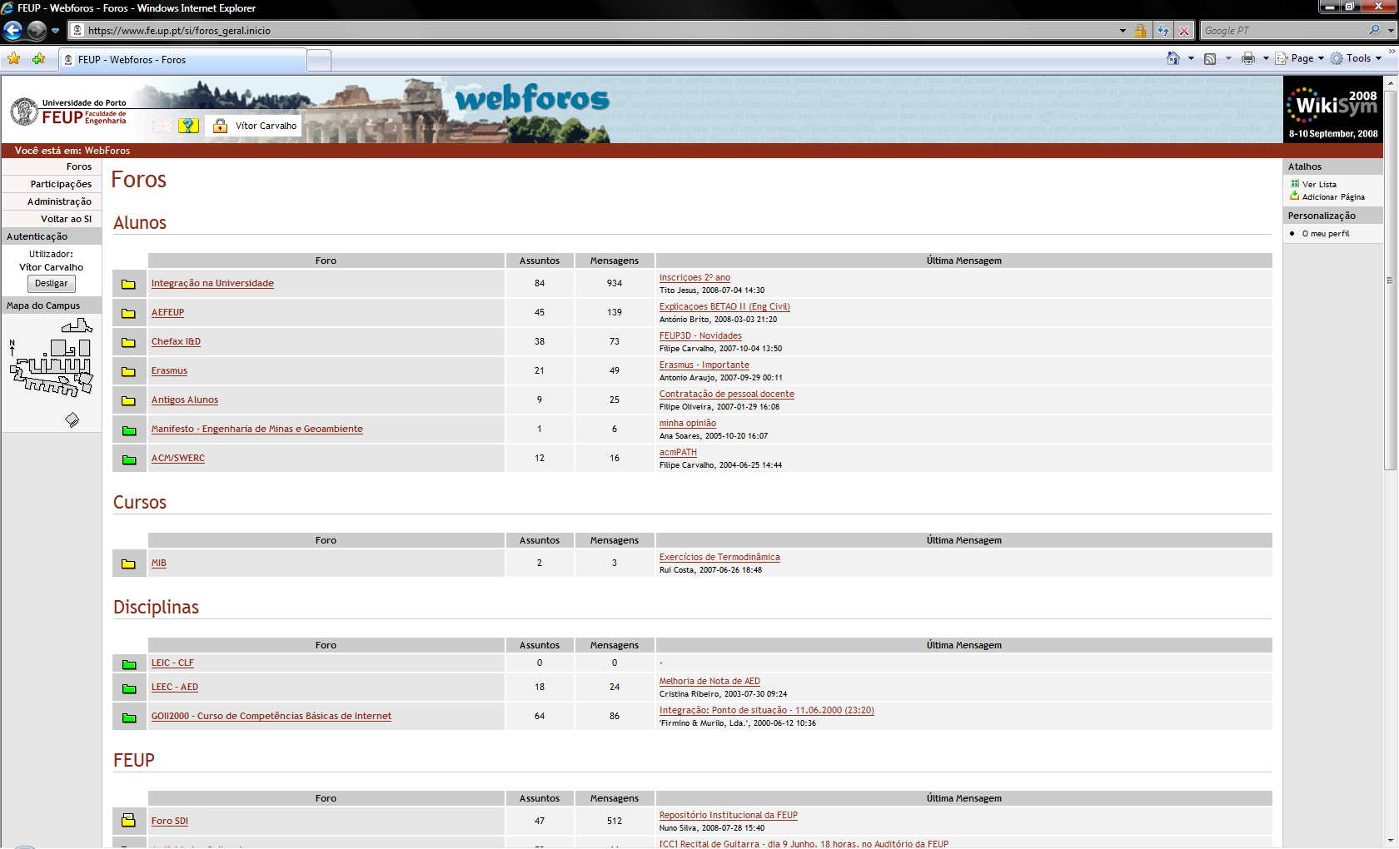
Figura 29 - Webforos
Os foros de discussão permitem manter diálogos organizados entre grupos de pessoas interessadas num mesmo tema, o qual pode ir desde uma declaração de objectos perdidos e achados, ou comentários sobre os métodos pedagógicos, até à discussão de assuntos científicos ou culturais. Existem foros moderados por um responsável por manter a qualidade e focagem da discussão e outros não moderados. Existem também foros de acesso livre e outros de acesso limitado, por inscrição ou por pertença à lista de alunos de uma disciplina. Os módulos de comunicação, como o email dinâmico e os foros de discussão, sendo de uso geral, são por vezes utilizados no âmbito de algumas disciplinas para coordenar trabalhos de grupo e para discussão das matérias.

Opções Principais
- Subscrição de foros;
- Criação de foros.

Notícias
Divulgação de anúncios, avisos e outras notícias de interesse generalizado em tom jornalístico, com controlo temporal.
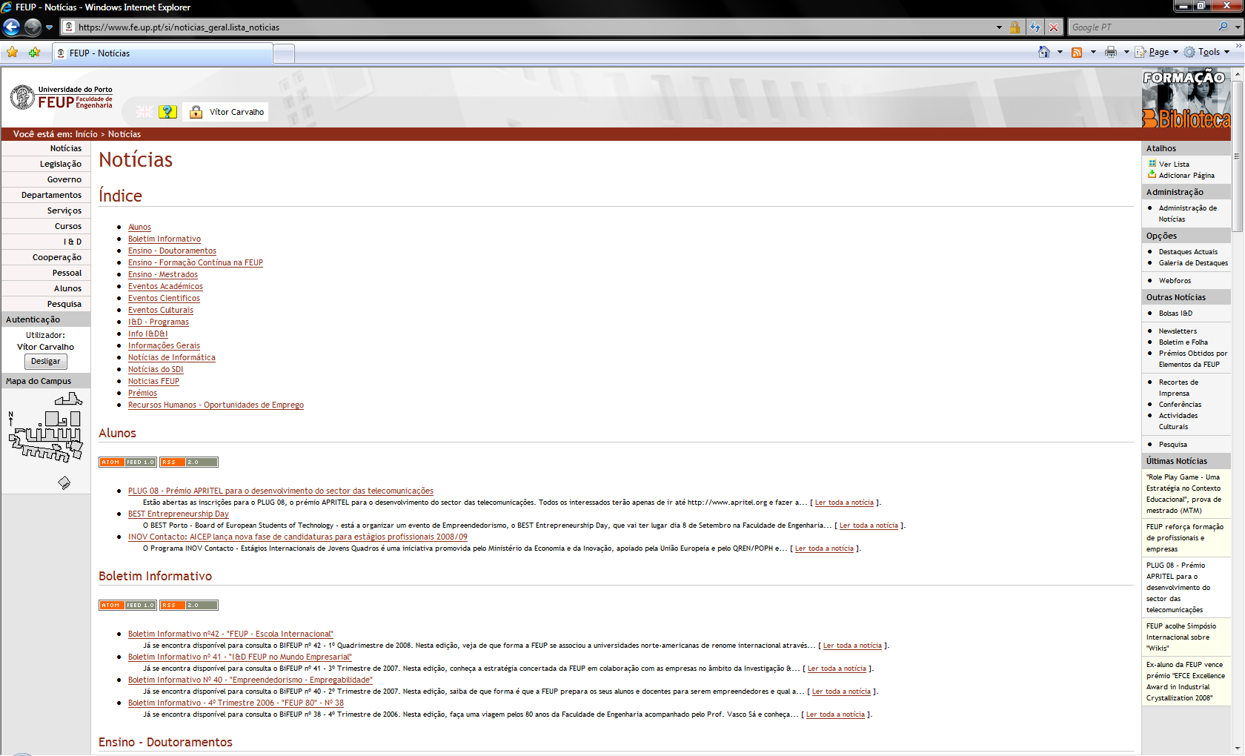
Figura 30 – Notícias
As notícias são habitualmente colocadas no sistema pelos secretariados da direcção da instituição, de departamentos ou serviços, em particular os mais virados para as relações com o exterior. Os destaques sempre presentes no canto superior direito, e os banners centrais na primeira página têm um papel fundamental na chamada de atenção para determinados aspectos. São formas graficamente interessantes de chegar a certas notícias. Cada notícia tem um responsável, datas de afixação e de retirada e um contacto para mais informações. As últimas 5 notícias ficam visíveis na página principal e abaixo da lista de opções na maioria das outras páginas. É possível restringir o acesso a grupos de leitores, por exemplo, os docentes de um departamento.

Opções Principais
As notícias são organizadas por temas, alguns dos quais com opção directa na página principal: conferências, prémios, recortes de imprensa; galeria de destaques.

Legislação
Concentrar e facilitar o acesso a documentos reguladores da actividade da instituição.
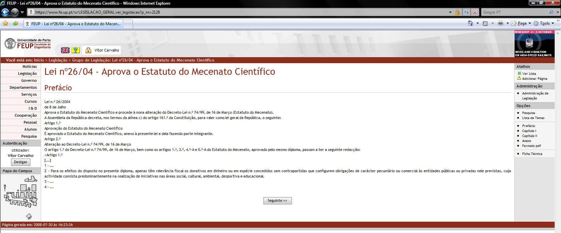
Figura 31 - Legislação
A “legislação” é um conjunto de “diplomas” com interesse por um período alargado, ao contrário das notícias que tipicamente têm um ciclo de vida curto. Os diplomas são classificados por tema e incluem leis e decretos-lei, portarias, estatutos institucionais, regulamentos das várias unidades orgânicas, actas das reuniões dos diversos órgãos da instituição, calendários escolares, normas variadas. Os diplomas podem estender-se por várias páginas e regista-se o órgão responsável. O acesso aos diplomas pode ser restringido por tema.

Opções Principais
- Pesquisa;
- Inserir diploma.

Outras Funcionalidades

Unidade Orgânica
Constituir a página institucional da unidade orgânica, departamento, serviço, secção, unidade de investigação, organizando a informação desse ponto de vista.
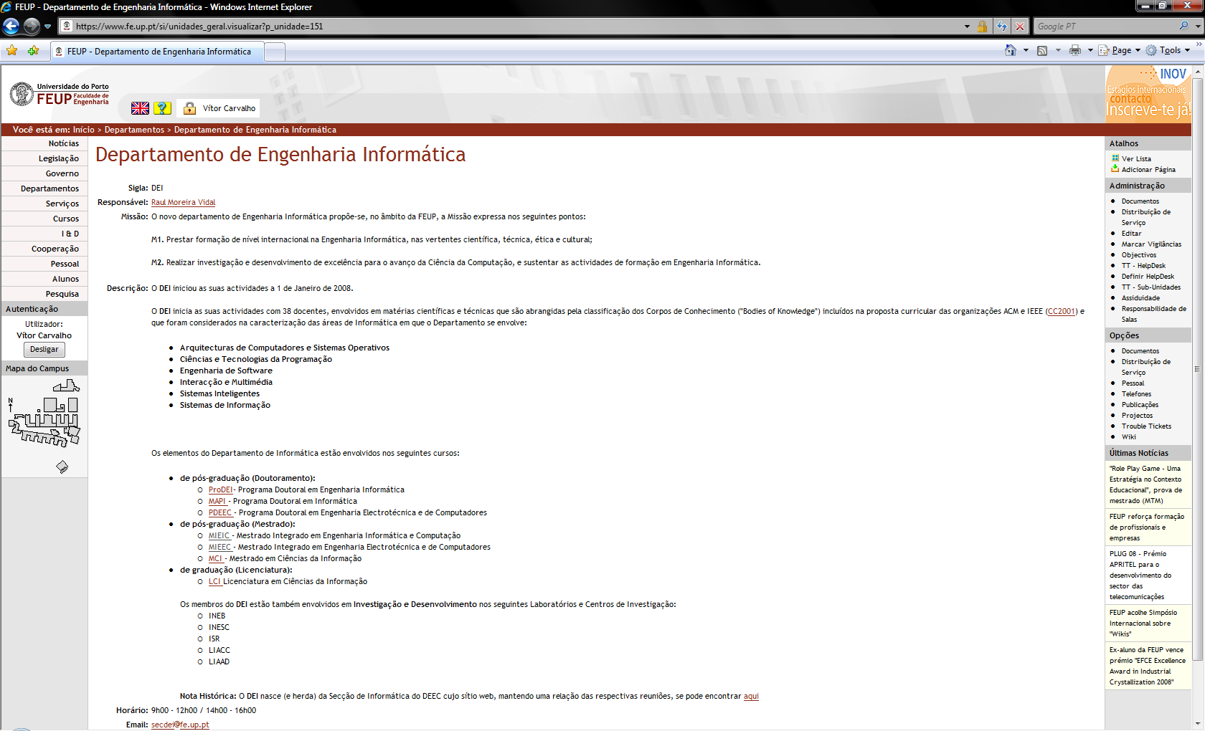
Figura 32 – Unidade Orgânica
Cada unidade orgânica tem uma página institucional onde se indica o responsável, a missão, os objectivos e o modo de funcionamento respectivos e se referem as subunidades, caso existam.

Opções Principais
Existe um conjunto de opções que traduzem, do ponto de vista factual, aspectos importantes da actividade da unidade, como a lista de pessoas afectas à unidade, a distribuição de serviço docente que assegura, a lista de publicações e de projectos de investigação dos seus membros, o módulo de registo de problemas que lhe são colocados, etc. No caso de o utilizador ser o responsável da unidade, aparece mais uma lista de opções para fazer a distribuição de serviço docente e marcar vigilâncias.

Edifícios
Apresentar informação de localização de pessoas e bens, a partir das plantas do edifício.
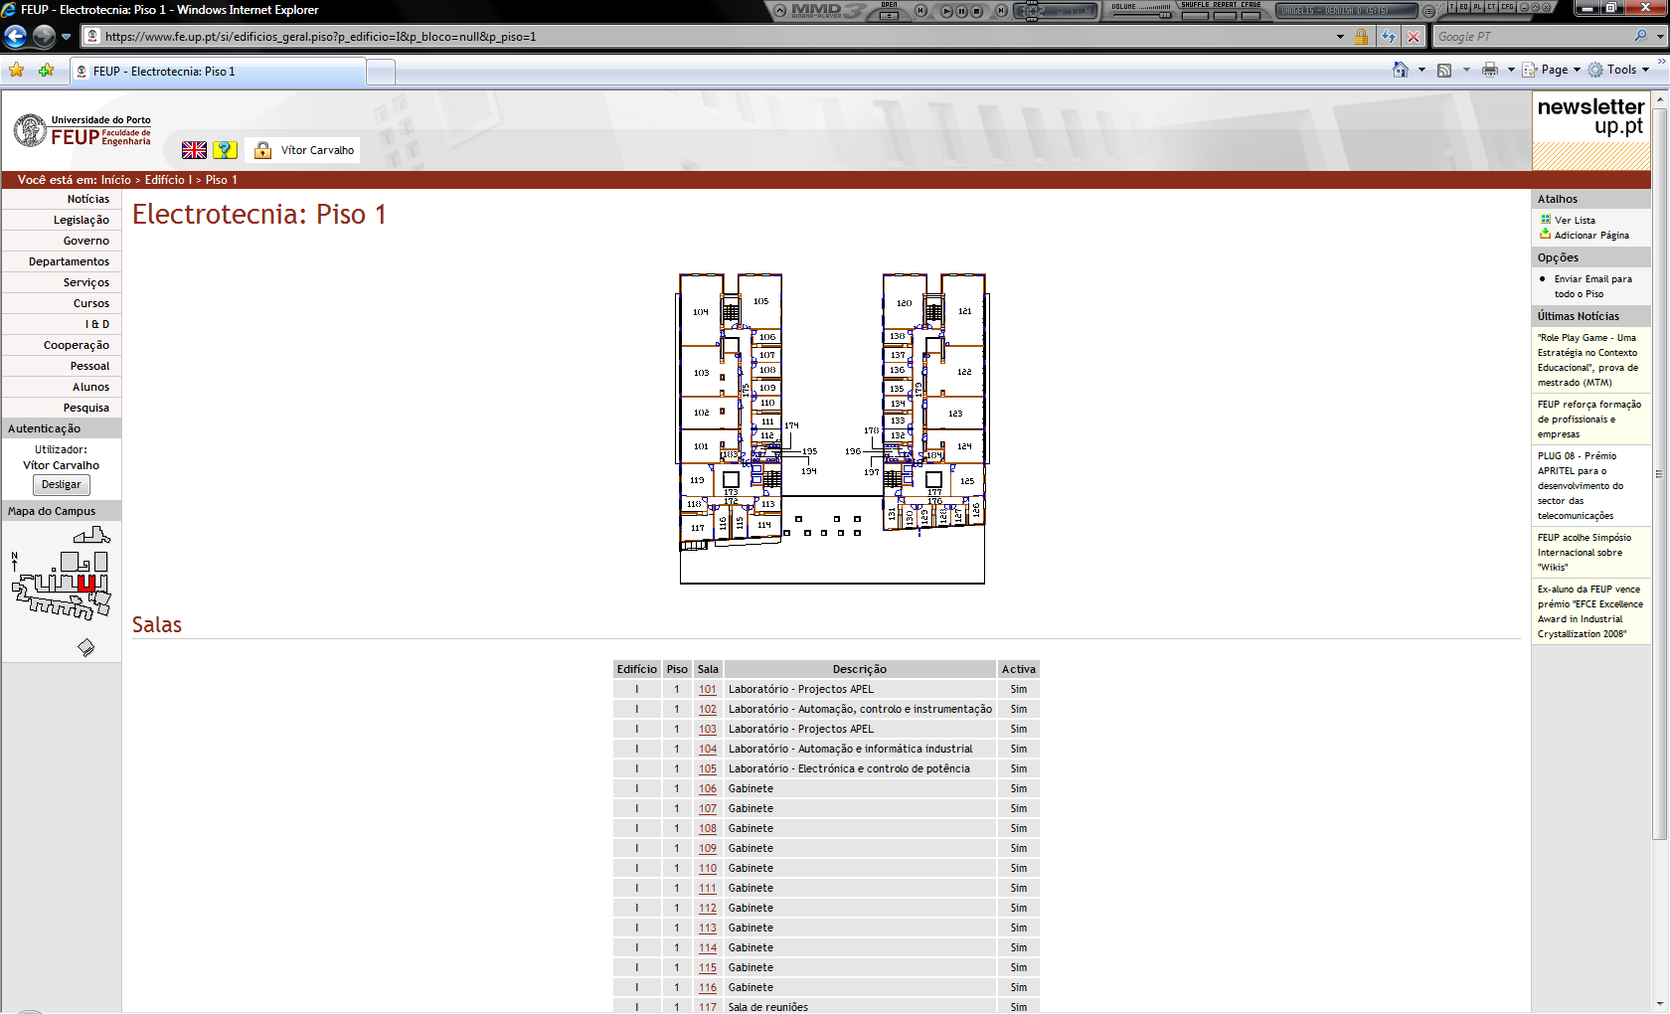
Figura 33 - Edifícios
A partir de uma planta resumo dos vários edifícios da instituição, passa-se a uma página da planta de um andar no edifício pretendido, com a indicação de todos os espaços. Apontar uma sala permite ver a informação sobre a utilidade e características da sala, os bens de património que contém, em particular os telefones, e que elementos do pessoal aí têm o seu local de trabalho principal. Esta informação é útil para a orientação no edifício, para marcar exames, organizar eventos e para preparar listas telefónicas.

Opções Principais
- Pesquisa de salas;
- Lista telefónica.

Património
Constitui o inventário da instituição.
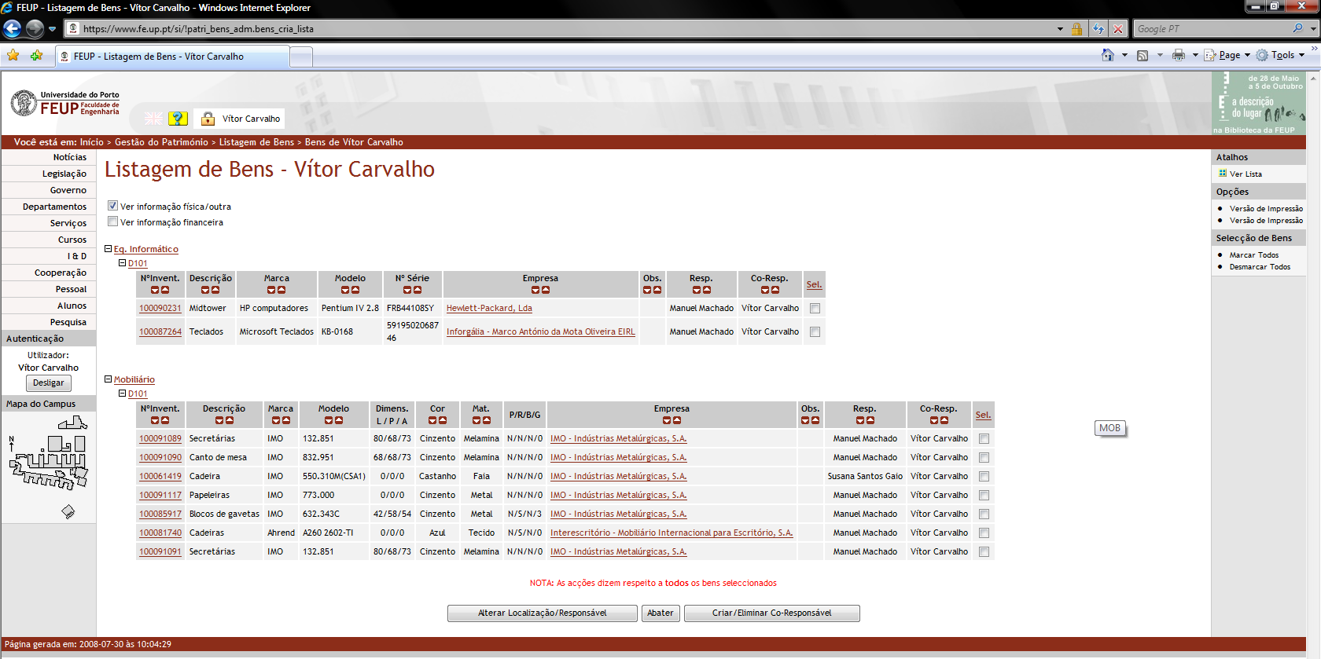
Figura 34 – Listagem de Bens
Neste módulo registam-se todos os bens que fazem parte do património da instituição, desde mobiliário e máquinas até computadores e licenças de software. Mantém-se também informação de relevância contabilística, em particular no que respeita ao valor de aquisição e às amortizações. A informação dos bens em cada sala é pública, o que facilita a permanente actualização do inventário. É possível registar as datas de renovação de licenças e as principais intervenções de manutenção.

Opções Principais
- Lista por sala;
- Amortizações;
- Ficha de bem;
- Recursos computacionais.

Reserva de Recursos
Permite reservar pela Web salas, computadores e outros equipamentos.
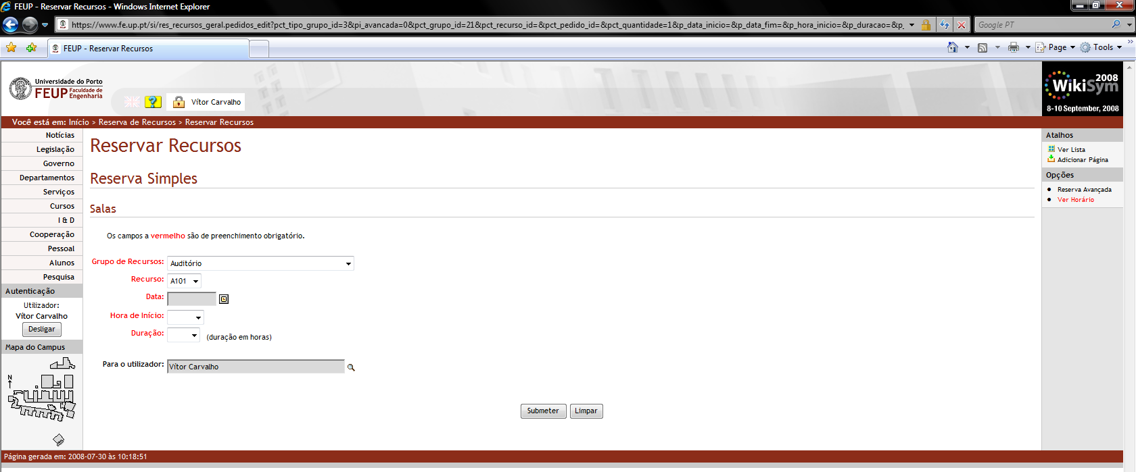
Figura 35 – Reserva de Recursos
O módulo automatiza a reserva, por períodos bem definidos, dos recursos que lhe estão afectos, por exemplo, salas de reuniões, salas de aula para exames ou eventos, equipamentos especiais, computadores, etc. A ocupação presente é mostrada, o que permite ao interessado dirigir o seu pedido para os recursos disponíveis. No caso de uma sala de aula, por exemplo, faz-se a consolidação das reservas já efectuadas com os horários das aulas, nos períodos lectivos. Existe habitualmente uma confirmação do pedido por parte do serviço responsável pelo recurso em causa, o que permite resolver situações de conflito.

Opções Principais
- Fazer pedido;
- Confirmar;
- Ver características do recurso.

Registo de Problemas

Deslocações
Suporta o processo de pedido, autorização e realização das deslocações dos funcionários.
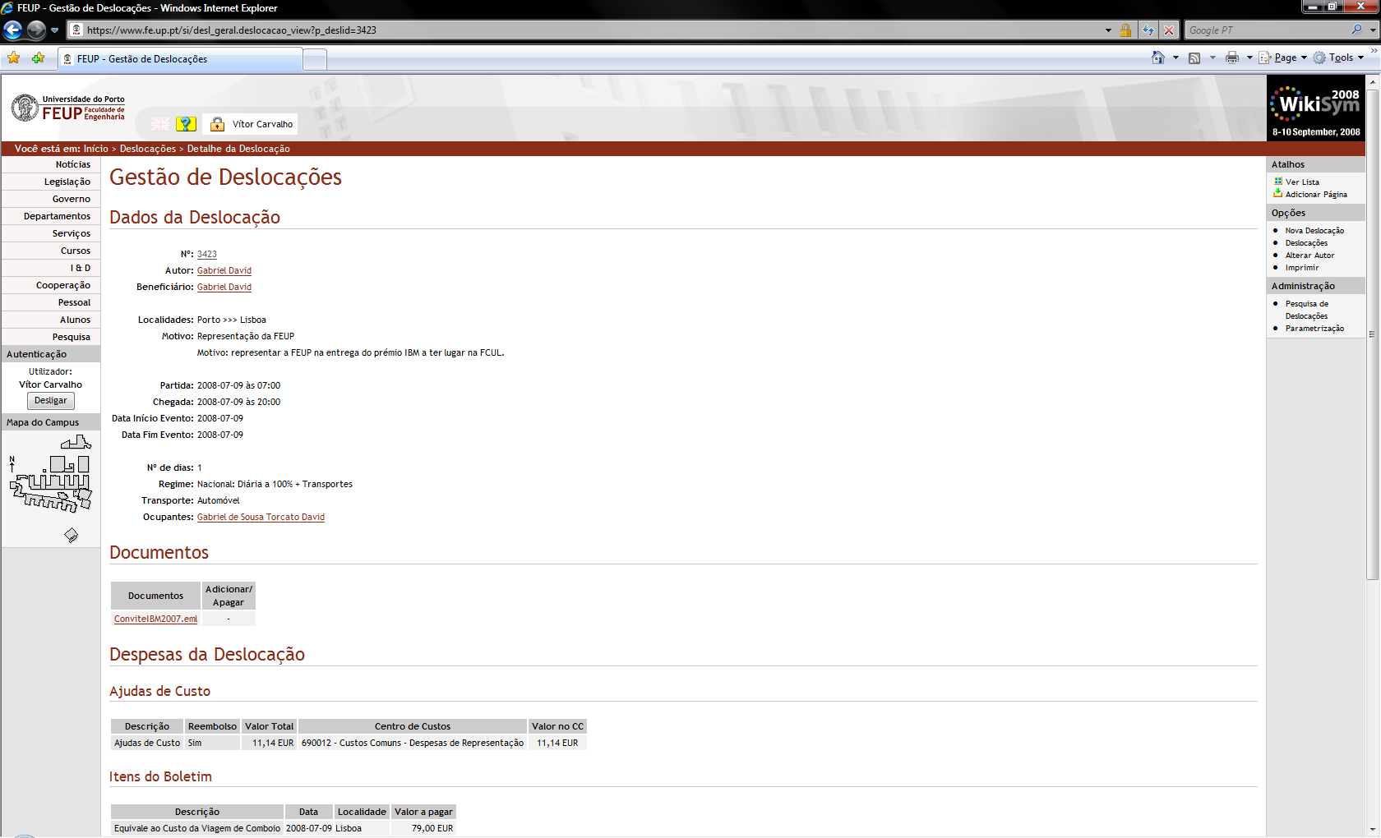
Figura 36 – Deslocações
Este módulo está assente na definição de um fluxo de actividade (Workflow) que começa por registar todos os elementos necessários ao pedido de autorização, quer do ponto de vista material, do objectivo, local e data da deslocação, quer do ponto de vista contabilístico, com os custos envolvidos, centro de custo a debitar e pedidos especiais. Os responsáveis hierárquicos, do centro de custo e dos serviços económico-financeiros, são notificados para produzirem as respectivas autorizações, até que a deslocação seja completamente autorizada. No regresso, o funcionário acrescenta as despesas pontuais que tiver realizado e pode digitalizar os correspondentes documentos. O módulo gera os Pedidos de Autorização de Despesa respectivos que desencadeiam os movimentos contabilísticos relevantes.

Opções Principais
- Deslocação;
- Equiparação a bolseiro;
- Boletim do itinerário;
- Notificação.

Pedidos de Autorização de Despesas
Automatizar o processo de pedido de autorização de despesa.
Tal como no caso das deslocações, o módulo assenta na definição de um fluxo de actividade em que estão envolvidos o interessado na despesa, o responsável do centro de custo que suporta a despesa, os serviços económico-financeiros e a direcção da instituição. Após a criação do pedido, o processo avança através de notificações aos envolvidos e correspondentes respostas, até que os pedidos autorizados são transferidos para a aplicação de contabilidade. O extracto dos movimentos gerados na contabilidade pode ainda ser acompanhado no SI, pois existe um módulo de visualização dos respectivos registos, que depende da existência de um interface de dados para a aplicação de contabilidade.

Opções Principais
- Criação do PAD;
- Estado do PAD;
- Notificações;
- Lista de PADs processados;
- Extracto de movimentos da contabilidade, por centro de custo.

Gestão de Encomendas
O módulo de Gestão de Encomendas tem como objectivo facilitar e automatizar o processo de compra de bens no interior da instituição. Um funcionário poderá criar encomendas e validá-las de forma a serem processadas pelo Economato. Poderá manter uma lista de encomendas não concluídas a ser utilizadas em qualquer altura.
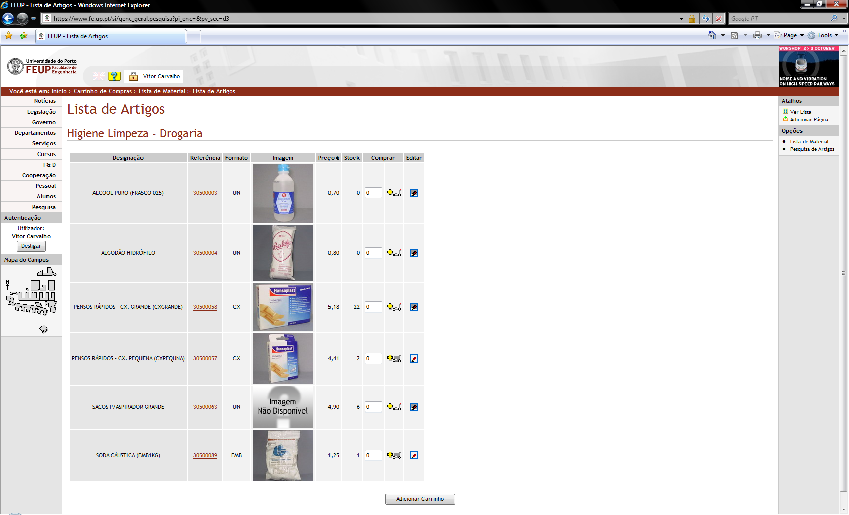
Figura 37 – Gestão de Encomendas

Opções Principais
- Pesquisa de artigos;
- Encomendas pendentes não concluídas;
- Histórico de encomendas;
- Informações sobre o economato.

Controlo de Acessos
O módulo de Controlo de Acessos tem como objectivo permitir uma eficaz gestão da informação relativa aos acessos efectuados às instalações de instituições em que o SIGARRA esteja instalado.
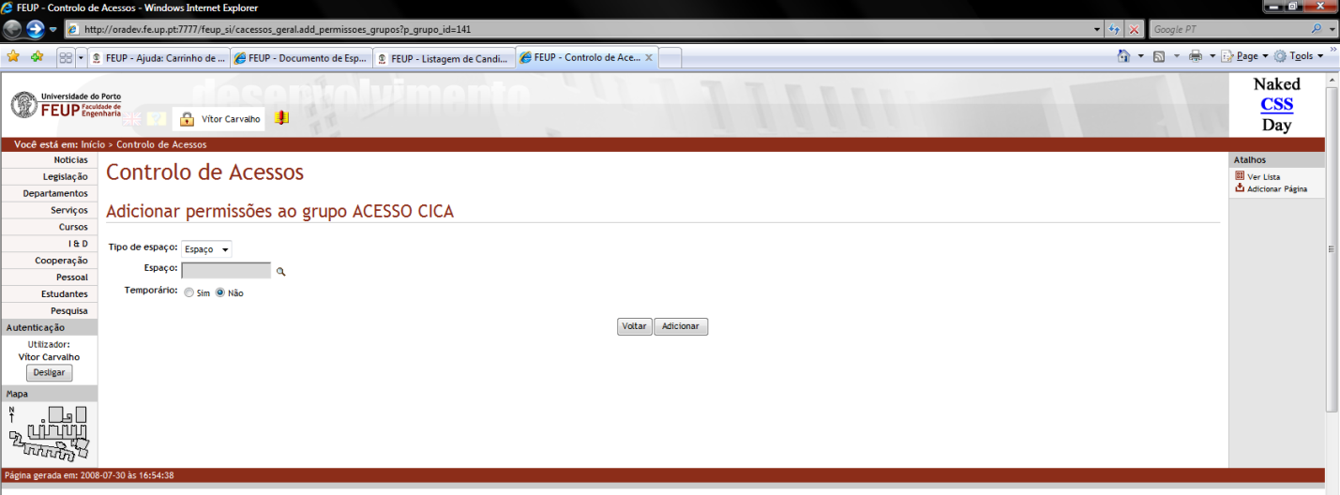
Figura 38 – Controlo de Acessos
Este módulo está dividido por três áreas de funcionamento. A área de administração, onde é feita a gestão de permissões sobre as páginas do módulo. A área de manutenção, onde são geridas as permissões de acesso aos espaços, esta gestão pode ser feita através da criação de grupos de acesso ou através de permissões de acesso individuais. É ainda nesta área, mantida a consistência entre os dados dos dispositivos físicos e os do sistema de informação. Por fim a área de acesso geral que permite aos utilizadores com permissões de acesso aos espaços da instituição consultar os registos dos seus acessos, sendo ainda permitida a visualização de estatísticas sobre os acessos registados.

Bolsa de Emprego
Neste espaço o aluno pode aceder à sua ficha pessoal, com possibilidade de fazer alterações nos seus dados pessoais, visualizar e alterar o seu Curriculum Vitae, consultar e responder a anúncios colocados por empresas, visualizar anúncios de eventos de empregabilidade e fazer a inscrição, caso seja necessário. Pode ainda consultar dados sobre empresas e efectuar candidaturas espontâneas caso a empresa o permita.
As empresas podem registar-se ou aceder ao seu registo e, quando necessário, fazer alterações, pesquisas de Curriculum Vitae de candidatos, colocação de anúncios informativos, de estágio ou emprego. Podem ainda utilizar este espaço para consultar as candidaturas espontâneas feitas para a empresa e também para receber e consultar inscrições em eventos (anúncios Informativos) e respostas a anúncios de Estágio e Emprego.
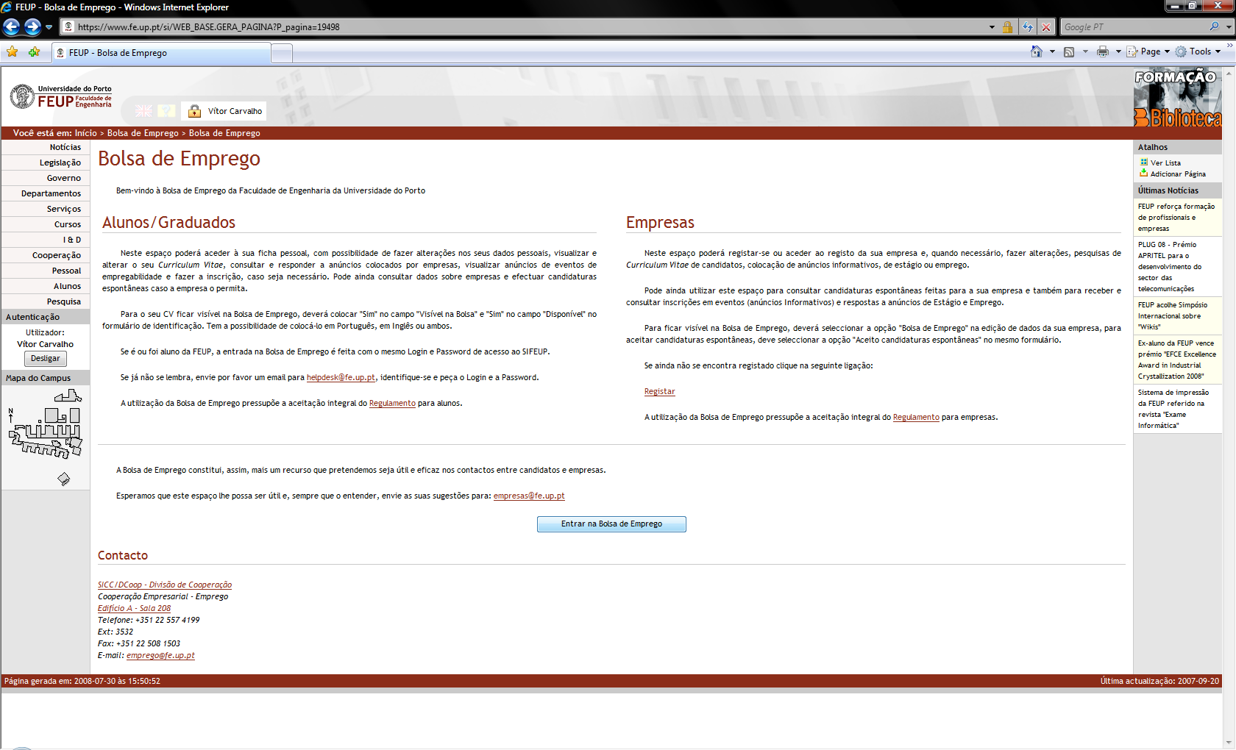
Figura 39 – Bolsa de Emprego

Pesquisa
Este módulo permite procurar informação em diversas áreas da página da Instituição:
- Alunos;
- Pessoal;
- Notícias;
- Projectos de Investigação;
- Publicações;
- Edifícios;
- Salas;
- Formulários;
- Disciplinas;
- Ocorrências;
- Fichas de Disciplina;
- Relatório de Disciplina;
- Horário;
- Turmas.
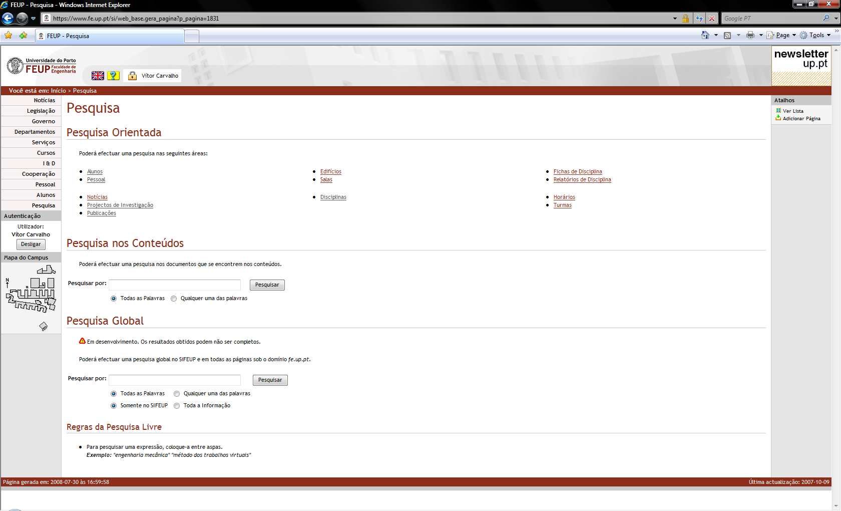
Figura 40 – Pesquisa

Flexibilidade
O SIGARRA aposta principalmente na flexibilidade a todos os níveis, permitindo com isto a adequação do Sistema de Informação à realidade de cada instituição.

Interface
É possível escolher entre alguns layouts-tipo para o esqueleto das páginas, definindo as localizações do menu principal, opções contextuais, formato do cabeçalho e rodapé e aspecto do conteúdo central.

Formatação Visual
Todos os elementos presentes nas páginas podem ser formatados recorrendo apenas à CSS correspondente. Um editor de CSS do BackOffice permite visualizar todas as classes em uso, juntamente com exemplos da sua aplicação.
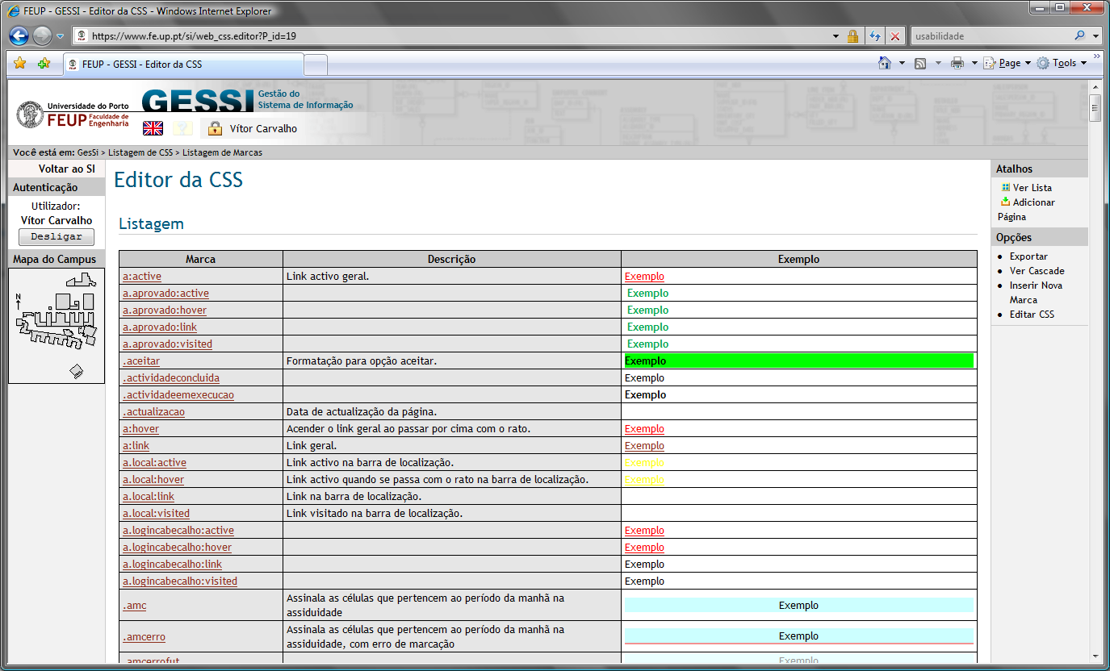
Figura 41 – Editor da CSS

Introdução de Conteúdos
A introdução de conteúdos estáticos faz-se utilizando um editor embebido no BackOffice do tipo WYSIWYG (What You See Is What You Get). Isto traz vantagens no sentido em que utilizadores pouco experientes ou com poucos (ou nenhuns) conhecimentos de HTML possam introduzir conteúdos à semelhança de outros programas como o Microsoft Word.

Usabilidade
Usabilidade é uma característica daquilo que é utilizável, funcional. É tornar a relação entre uma ferramenta e o seu utilizador o mais agradável e fácil possível. Para que uma determinada ferramenta seja eficiente, deve permitir aos seus utilizadores que cumpram as suas tarefas da melhor forma possível. O mesmo princípio se aplica a computadores, websites e qualquer software aplicacional. Para que estes sistemas funcionem, os seus utilizadores devem conseguir utilizá-los eficazmente (Gomes).
Num Sistema tão complexo como o SIGARRA, é primordial haver boa usabilidade. Nesse sentido, foram implementadas algumas medidas que contribuem para que o setup time de um utilizador médio seja o mínimo possível.

Menu Principal
O Menu Principal situa-se por omissão na área identificada em muitos estudos de usabilidade como sendo a mais apropriada: canto superior esquerdo.
Divide o conjunto das páginas em áreas temáticas perfeitamente identificáveis, permitindo ao utilizador discriminar à partida quais os conteúdos que lhe interessam.

Barra de Localização
A Barra de Localização contextualiza a informação disponibilizada no Conteúdo Principal dentro da arquitectura geral das páginas. Permite ao utilizador aperceber-se de como a informação está estruturada e efectuar passos de retrocesso pelos diversos níveis que conduziram ao nível actual. Note-se que não é uma barra de histórico mas uma barra de localização na árvore das páginas.

Opções Contextuais
Todas as funcionalidades relacionadas com a página corrente encontram-se agrupadas naquilo que se chama de Opções Contextuais, presentes à direita das páginas.

Ajuda Contextual
A maioria das páginas do Sistema de Informação possui uma página de ajuda dedicada onde são descritos exaustivamente cada um dos campos de um formulário, opções contextuais e botões de comando. Quando se justifica, inclui-se também um procedimento típico de como interagir com a página em questão.

Atalhos
Cada utilizador, desde que devidamente autenticado no Sistema de Informação, pode guardar apontadores (bookmarks) das páginas que visita com mais regularidade dentro da sua área de atalhos. Esta área de atalhos pode ser configurada muito à semelhança do que acontece com funcionalidades semelhantes dos navegadores, agregando os conteúdos em pastas temáticas.

Hierarquia de Conteúdos
Os conteúdos são disponibilizados no Sistema de Informação de forma hierárquica, isto é, recorrendo a formatação específica que permite uma leitura e compreensão mais eficaz dos mesmos. Assim, recorre-se a:
- Cabeçalhos de diferentes níveis;
- Texto a negrito ou a itálico de forma a enfatizar determinadas expressões;
- Ligações explícitas a outras páginas que façam sentido para o contexto;
- Estruturação da informação sobre a forma de tabela, sempre que os dados o justifiquem;
- Introdução de imagens alusivas ao conteúdo sempre que isso facilite a compreensão do mesmo.
- Simplificação dos textos introduzidos de forma a maximizar a compreensão do utilizador e minimizar os efeitos perversos que a leitura no ecrã provoca.

Acessibilidade

O que é Acessibilidade?
A Acessibilidade envolve três noções, "Utilizadores", "Situação" e "Ambiente":
- O termo "Utilizadores" significa que nenhum obstáculo é imposto ao indivíduo face às suas capacidades sensoriais e funcionais;
- O termo "Situação" significa que o sistema é acessível e utilizável em diversas situações, independentemente do software, comunicações ou equipamentos;
- O termo "Ambiente" significa que o acesso não é condicionado pelo ambiente físico envolvente, exterior ou interior.
A acessibilidade da Internet caracteriza-se pela flexibilidade da informação e interacção relativamente ao respectivo suporte de apresentação.
Esta flexibilidade permite a sua utilização por pessoas com necessidades especiais, bem como a utilização em diferentes ambientes e situações, e através de vários equipamentos ou navegadores (CERTIC).
O SIGARRA, enquanto página Web de uma instituição, não pode descurar os cidadãos com necessidades especiais:
- 15% dos europeus sofre de algum tipo de deficiência [invisuais, deficientes motores, etc.];
- A média etária da população europeia está a aumentar rapidamente, prevendo-se que, em 2020, 25% da população tenha mais de 65 anos de idade. Os idosos sentem muitas vezes dificuldades na utilização da Internet (Comissão Europeia, 2008);

Requisitos de Acessibilidade implementados no SIGARRA
Apresenta-se agora uma amostra das medidas relacionadas com a acessibilidade e que se encontram devidamente implementadas no SIGARRA.

Estandardização do código gerado
Todo o código que gera as páginas cumpre rigorosamente com as normas ditadas pelo W3C (World Wide Web Consortium), nomeadamente:
- Hypertext Markup Language (HTML) 4.0.1(em breve as páginas adoptarão aquela que é uma recomendação da W3C: XHTML 1.1 Strict);
- Cascading Style Sheets (CSS) Level 2;
- Web Content Accessibility Guidelines (WAI) - linhas orientadoras para a acessibilidade dos conteúdos da Internet - Prioridades 1, 2 e 3.

Imagens legendadas ou descritas com texto
Trata-se de uma funcionalidade relacionada com os áudio-browsers (navegadores que lêem o conteúdo das páginas aos invisuais). Todas as imagens presentes no sistema de informação possuem um texto alternativo que explica numa frase curta o significado dessa imagem. Na Figura 2 apresenta-se o exemplo do botão Ajuda Contextual que estabelece a ligação à página de ajuda referente à página que está a ser visualizada.
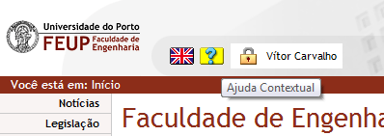
Figura 42 – Imagens legendadas

Texto escalável com as opções do navegador
A cascading style sheet de origem está preparada para apresentar as fontes em tamanho relativo e não absoluto, permitindo que os navegadores consigam aumentá-las ou diminuí-las de acordo com as necessidades dos utilizadores.
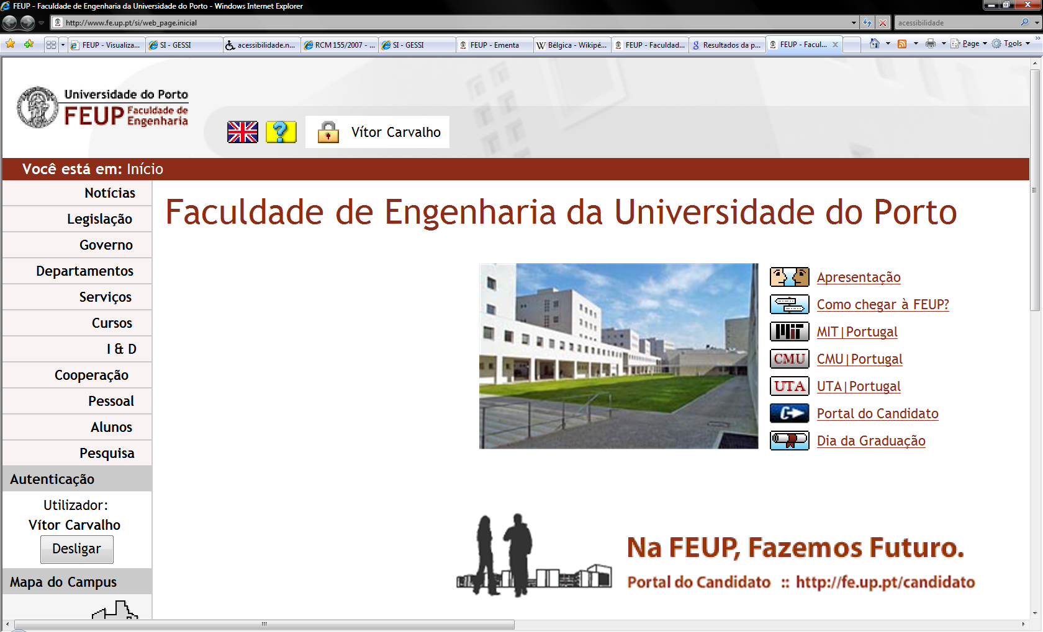
Figura 43 – Texto escalável

Ajuste do conteúdo das páginas ao tamanho da janela do navegador
A apresentação do conteúdo das páginas é independente do tamanho da janela do navegador que o utilizador esteja a utilizar. Consegue-se assim um layout fluido, que se adapta às necessidades do utilizador.

Identificação correcta dos campos dos formulários
No processo da escrita de código que gera um formulário Web, existe um conjunto de procedimentos bem definidos que identificam inequivocamente cada campo desse formulário. Esses cuidados foram tidos em conta no SIGARRA.

Atalhos de teclado para as áreas notáveis das páginas
Um invisual que utilize um audio-browser pode saltar facilmente para as áreas notáveis de cada página utilizando o teclado, eliminando o inconveniente de ter de ouvir todo o conteúdo da página até que se encontre na área pretendida. Assim sendo, foi definido um conjunto de teclas de acesso (access keys):
- M – Menu Principal;
- U – Conteúdo;
- O – Opções;
- G – Login;

Ligações compreensíveis fora do contexto
Todas as ligações (links) presentes nas páginas são intuitivas, mesmo quando lidas fora do contexto. Isto destina-se mais uma vez aos utilizadores de audio-browsers que muitas vezes têm a funcionalidade de só ouvirem as ligações presentes numa determinada página.

Segurança
Um Sistema de Informação como o SIGARRA destina-se a Instituições que disponibilizam um conjunto relativamente extenso de dados a uma determinada população. Esses dados podem ser de vários tipos e com diferentes graus de sensibilidade: enquanto uns destinam-se ao público em geral (como a informação referente aos cursos ministrados, ou ao historial da instituição, etc.), outros poderão ter um público-alvo bem definido (vencimentos dos funcionários, listagem do património, etc.).
O SIGARRA está preparado para a autenticação de utilizadores: cada elemento da instituição poderá receber um nome de utilizador e uma palavra-chave que o habilite a aceder aos conteúdos sensíveis.
Do lado da configuração do SIGARRA, é possível definir Grupos de Validação, que acedem a áreas específicas do Sistema e adicionar ou retirar elementos (utilizadores) desses Grupos de Validação. Através deste processo, criam-se perfis de acesso de acordo com o utilizador.

Infra-estrutura técnica e tecnologias

Infra-estrutura Técnica
O SIGARRA usa predominantemente tecnologia Oracle.
Os dados são guardados numa base de dados Oracle e a aplicação é desenvolvida em Java e Oracle PL/SQL. As páginas Web são, na sua grande maioria, geradas por código PL/SQL existente no servidor de base de dados que, por sua vez, é invocado pelo módulo mod_plsql acoplado ao Oracle Application Server. Existem também algumas servlets Java e, mais recentemente, alguns Web Services foram também implementados em Java. O SIGARRA faz ainda uso do Oracle Workflow 2.6.4, que é um add on para o servidor de base de dados Oracle 10g. Presentemente, estão a ser migrados os módulos do SIGARRA que usam Oracle Workflow para a tecnologia BPEL.
O BackEnd de Gestão de Alunos está desenvolvido em Oracle Forms e Oracle Reports, que podem correr num navegador de internet.
Do ponto de vista de software, são necessários:
- Oracle Database 10gR2
- Oracle Application Server Forms and Reports Services (10.1.2.0.2)
- Oracle BPEL
Os servidores podem correr em qualquer sistema operativo suportado pela Oracle, mas recomenda-se Linux, pela performance, pela estabilidade e porque é o que, neste momento, está a ser usado em desenvolvimento.

Tecnologias Utilizadas
O SIGARRA recorre a um conjunto de tecnologias que fazem funcionar o Sistema de Informação.

HTML/XHTML
HTML (acrónimo para a expressão inglesa HyperText Markup Language, que significa Linguagem de Marcação de Hipertexto) é uma linguagem de marcação utilizada para produzir páginas na Web. Os documentos HTML podem ser interpretados por navegadores.
Desde a publicação do HTML 4.0 no final de 1997, o grupo de trabalho da W3C tem cada vez mais (e de 2002 a 2006, de forma exclusiva) focado no desenvolvimento do XHTML, uma especificação HTML baseada em XML que é considerada pela W3C como um sucessor do HTML. O XHTML faz uso de uma sintaxe mais rigorosa e menos ambígua para tornar o HTML mais simples de ser processado (Wikipédia, 2008).
O XHTML, ou eXtensible Hypertext Markup Language, é uma reformulação da linguagem de marcação HTML baseada em XML. Combina as tags de marcação HTML com regras da XML; este processo de padronização tem em vista a exibição de páginas Web em diversos dispositivos (televisão, pocket PC, telemóvel, etc). A intenção é melhorar a acessibilidade (Wikipédia, 2008).
As primeiras versões do SIGARRA faziam uso do HTML. A 4ª Geração do SIGARRA faz uso do XHTML 1.1 Strict.

XML
XML (eXtensible Markup Language) é uma recomendação da W3C para gerar linguagens de marcação para necessidades especiais.
É um subtipo de SGML (acrónimo de Standard Generalized Markup Language, ou Linguagem Padronizada de Marcação Genérica) capaz de descrever diversos tipos de dados. O seu propósito principal é a facilidade em compartilhar informações através da Internet. Entre as linguagens baseadas em XML incluem-se o XHTML (formato para páginas Web), RDF,SDMX ,SMIL, MathML (formato para expressões matemáticas), NCL, XBRL, XSIL e SVG (formato gráfico vetorial).
Estimulado pela insatisfação com os formatos existentes (padronizados ou não), o World Wide Web Consortium (W3C) começou a trabalhar em meados da década de 1990 numa linguagem de marcação que combinasse a flexibilidade da SGML com a simplicidade da HTML. O princípio do projecto era criar uma linguagem que pudesse ser lida por software, e integrar-se com as demais linguagens. A sua filosofia seria incorporada por vários princípios importantes:
- Separação do conteúdo da formatação;
- Simplicidade e Legibilidade, tanto para humanos quanto para computadores;
- Possibilidade de criação de tags sem limitações;
- Criação de arquivos para validação de estrutura (Chamados DTDs);
- Interligação de bancos de dados distintos;
- Concentração na estrutura da informação, e não na sua aparência.
O XML é considerado um bom formato para a criação de documentos com dados organizados de forma hierárquica, como se vê frequentemente em documentos de texto formatados, imagens vectoriais ou bancos de dados.
Pela sua portabilidade, um banco de dados pode, através de uma aplicação, escrever num arquivo XML e outro banco distinto pode ler estes mesmos dados (Wikipédia, 2008).

CSS
Cascading Style Sheets, ou simplesmente CSS, é uma linguagem de estilo utilizada para definir a apresentação de documentos escritos numa linguagem de marcação, como HTML ou XML. O seu principal benefício é promover a separação entre o formato e o conteúdo de um documento.
Ao invés de se colocar a formatação dentro do documento, cria-se uma ligação para uma página que contém os estilos, procedendo-se de forma idêntica para todas as páginas de um portal. Quando se quiser alterar a aparência do portal, basta modificar apenas um arquivo (Wikipédia, 2008).

Java
Java é uma linguagem de programação orientada por objectos, desenvolvida na década de 90 por uma equipa de programadores chefiada por James Gosling, na empresa Sun MicroSystems. Diferentemente das linguagens convencionais, que são compiladas para código nativo, a linguagem Java é compilada para um bytecode que é executado por uma máquina virtual. A linguagem de programação Java é a linguagem convencional da Plataforma Java, mas não é a sua única linguagem (Wikipédia, 2008).

Javascript
Javascript é uma linguagem de programação criada pela Netscape em 1995, que no princípio chamava-se Livescript, para atender, principalmente, às seguintes necessidades:
- Validação de formulários no lado do cliente (navegador);
- Interacção com a página (é uma linguagem de script);
- Variáveis dinâmicas (os tipos de variáveis não são definidos);
- É interpretada em vez de ser compilada;
- Possui óptimas ferramentas padrão para listagens (como as linguagens de script, de modo geral);
- Oferece bom suporte a expressões regulares (característica também comum a linguagens de script).
A sua união com o CSS é conhecida como DHTML. Usando o Javascript, é possível modificar dinamicamente os estilos dos elementos da página em HTML (Wikipédia, 2008).

AJAX
AJAX (acrónimo em língua inglesa de Asynchronous Javascript And XML) é o uso sistemático de tecnologias providas por navegadores, como Javascript e XML, para tornar as páginas mais interactivas com os utilizadores, fazendo uso de solicitações assíncronas de informação. O AJAX não é somente um novo modelo: é também uma iniciativa na construção de aplicações Web mais dinâmicas e criativas. O AJAX não é uma tecnologia: são na realidade várias tecnologias conhecidas que trabalham juntas juntas, cada uma fazendo a sua parte, que oferecem novas funcionalidades. O AJAX incorpora no seu modelo:
- Apresentação baseada em padrões, usando XHTML e CSS;
- Exposição e interacção dinâmica usando o DOM;
- Intercâmbio e manipulação de dados usando XML e XSLT;
- Recuperação assíncrona de dados usando o objecto XMLHttpRequest;
- Javascript, que une todas elas num único conjunto.
A maior vantagem das aplicações AJAX é que elas correm no próprio navegador Web (Wikipédia, 2008).

BPEL
Os processos de negócios no mundo real são complexos. Na maioria dos casos, incorporam o controlo de integridade, como suporte de transacções ACID, persistência de estados nas interacções de longo prazo, operações paralelas e em cadeia, mecanismos de compensação e excepções, confirmações de recebimento e capacidades de correlação.
O amadurecimento das tecnologias relacionadas com a descrição e execução de processos, e das tecnologias promotoras da interoperabilidade sobre a Internet, baseadas em XML, tem motivado o interesse crescente da comunidade científica pela área dos processos de negócio interorganizacionais. Esta área caracteriza-se pela descrição, execução e controlo de processos participados por diferentes organizações, e onde não existe um controle centralizado da sua execução.
Uma forma expedita de formalizar os processos interorganizacionais consiste na utilização de uma descrição global e única, contendo as actividades acordadas entre todos os participantes, unidas num único fluxo. É exemplo deste tipo de descrição a linguagem Business Process Execution Language, também designada por Business Process Execution Language for Web Services.
A Linguagem de execução de processos de negócios para Web Services, ou BPEL4WS, ou simplesmente BPEL, é uma linguagem de excelência para conseguir resolver os problemas associados ao crescente aumento da complexidade dos processos. O valor da capacidade de desenhar, implantar e documentar um comportamento altamente contingente e sofisticado, usando uma metodologia de construção visual, torna-se mais e mais clara. Este é especialmente o caso após um período de tempo, quando os processos necessitam de modificações ou o desenho do processo serve de base para outro.
A linguagem BPEL foi desenvolvida através da colaboração entre a Microsoft, IBM e BEA, e combina a XLANG e WSFL, as gerações anteriores de linguagens de processos criadas pela Microsoft e pela IBM, respectivamente. A função fundamental para a qual o BPEL foi criado está em orquestrar e coordenar os Web Services de forma que eles possam actuar no comportamento transaccional e colaborativo. A especificação BPEL foi enviada para o corpo de standards OASIS para revisão e eventual designação como um protocolo standard, a fim de ser disponibilizado e utilizado por qualquer pessoa.
O BPEL tornou-se um passo importante no desenvolvimento de aplicações numa área com processos de negócio flexíveis, com unidades distribuídas, independentes de plataforma. Esta especificação é uma linguagem baseada em XML que explicita a lógica do fluxo de processos de negócio através de um conjunto de actividades de um processo, e do controle de dependências entre essas actividades.
Na qualidade de linguagem standard de orquestração de Web Services, a linguagem BPEL irá exercer uma função fundamental na adopção das tecnologias de Web Services. Apesar dos Web Services fornecem a metodologia para mensagens de aplicação para aplicação, e a chamada de métodos através de redes sem fronteiras, não podem por si sós satisfazer os requisitos operacionais de um processo de negócios, que se comporta como um conjunto de actividades ordenadas e contingentes, cujo resultado da execução produzido é esperado e repetitivo no tempo.
A linguagem BPEL, quando implantada e suportada num ambiente de gestão de processos de negócios (BPM), permite que os Web Services alcancem este objectivo acima referido (SINFIC, 2006).

PL/SQL
PL/SQL (acrónimo para a expressão inglesa Procedural Language/Structured Query Language) é uma extensão da linguagem padrão SQL para o SGBD Oracle da Oracle Corporation. É uma Linguagem Procedural da Oracle, estendida da SQL.
Permite que a manipulação de dados seja incluída em unidades de programas. Os Blocos de PL/SQL são passados e processados por uma PL/SQL Engine que pode estar dentro de uma ferramenta Oracle ou do Servidor. A PL/SQL Engine filtra os comandos SQL e envia individualmente o comando SQL para o SQL Statement Executor no Oracle Server, que processa o PL/SQL com os dados retornados do Servidor.
É a linguagem básica para criar programas complexos e poderosos, não só no banco de dados, mas também em diversas ferramentas Oracle.
Antes de 1991 a única forma de usar construções em forma de procedimentos com o SQL era usar PRO*C. Foi onde as instruções SQL do Oracle foram embutidas em código C. O código C era pré-compilado para converter as instruções SQL em chamadas de livrarias.
Em 1991 o PL/SQL 1.0 foi lançado com o Oracle Versão 6.0. Era muito limitado nas suas capacidades.
Já a versão 2.0 era uma actualização maior, que suportava stored packages, procedimentos, funções, tabelas PL/SQL, registos definidos pelo programador e package extensions. Esta versão foi lançada com o Oracle Versão 7.0.
O PL/SQL Versão 2.1 foi disponibilizado com a Versão 7.1 do Oracle. Isto permitiu o uso de stored functions dentro de instruções SQL e a criação de SQL dinâmico pelo uso do pacote DBMS_SQL. Foi também possível executar instruções de Linguagens de Definição de Dados de programas PL/SQL.
A Versão 2.2 PL/SQL foi lançada com a Versão 7.2 do Oracle. Implementava uma protecção do código para programas PL/SQL e também o agendamento de trabalhos do banco de dados com o pacote DBMS_JOB.
A Versão 2.3 do PL/SQL foi lançada com a Versão 7.3 do Oracle. Esta versão aumentou as capacidades das tabelas PL/SQL e adicionou funcionalidades de I/O de arquivos.
A Versão 2.4 do PL/SQL foi liberada com a Versão 8.0 do Oracle. Esta versão suporta os melhoramentos do Oracle 8, incluindo Large Objects, projecto orientado a objectos, nested tables aninhadas e Oracle Advanced Queuing (Wikipédia, 2008).

Bibliografia
CERTIC. (s.d.). Acessibilidade à Web. Obtido em 29 de Julho de 2008, de acessibilidade.net: http://www.acessibilidade.net/web/
Comissão Europeia. (2 de Julho de 2008). Comissão quer uma Internet mais eficiente para os deficientes. Bruxelas, Bélgica.
FEUP. (13 de Julho de 2007). Sobre o Sistema de Informação. Obtido em 24 de Julho de 2008, de FEUP: http://www.fe.up.pt/si/web_base.gera_pagina?p_pagina=2403
FEUP; IRIC-UP. (2004). SIGARRA - Sistema de Informação Académico: Funcionalidades Principais. Porto: FEUP; IRIC-UP.
Gomes, I. (s.d.). Usabilidade. Obtido em 29 de Julho de 2008, de IvoGomes.com: http://www.ivogomes.com/usabilidade/
SIADAP. (23 de Abril de 2008). SIADAP - Sistema Integrado de Avaliação da Administração Pública. Obtido em 30 de Julho de 2008, de SIADAP - Sistema Integrado de Avaliação da Administração Pública: https://www.siadap.gov.pt/secure/
SINFIC. (14 de Agosto de 2006). BPEL - Business Process Execution Language. Obtido em 30 de Julho de 2008, de SINFIC - newsletter insight: http://www.sinfic.pt/SinficNewsletter/sinfic/Newsletter75/Dossier3.html
Strecht, P. (2008). WebGA - Estudo Prévio. Porto: PSI - Projecto de Sistemas de Informação.
U.Porto. (07 de Julho de 2008). SIGARRA - Sistema de Informação para Gestão Agregada dos Recursos e dos Registos Académicos. Obtido em 24 de Julho de 2008, de U.Porto - Tecnologias de Informação e Comunicação: http://sigarra.up.pt/up/web_base.gera_pagina?P_pagina=2402
U.Porto. (07 de 07 de 2008). SIGARRA - Sistema de Informação para Gestão Agregada dos Recursos e dos Registos Académicos. Obtido em 24 de 07 de 2008, de U.Porto - Tecnologias de Informação e Comunicação: http://sigarra.up.pt/up/web_base.gera_pagina?P_pagina=2402
Wikipédia. (23 de Julho de 2008). AJAX (programação). Obtido em 30 de Julho de 2008, de Wikipédia, a enciclopédia livre: http://pt.wikipedia.org/wiki/AJAX_%28programa%C3%A7%C3%A3o%29
Wikipedia. (04 de Julho de 2008). Business Process Execution Language. Obtido em 30 de Julho de 2008, de Wikipedia, the free encyclopedia: http://en.wikipedia.org/wiki/Business_Process_Execution_Language
Wikipédia. (23 de Julho de 2008). Cascading Style Sheets. Obtido em 30 de Julho de 2008, de Wikipédia, a enciclopédia livre: http://pt.wikipedia.org/wiki/Cascading_Style_Sheets
Wikipédia. (29 de Julho de 2008). HTML. Obtido em 30 de Julho de 2008, de HTML - Wikipedia, a enciclopédia livre: http://pt.wikipedia.org/wiki/HTML
Wikipédia. (23 de Julho de 2008). Java (linguagem de programação). Obtido em 30 de Julho de 2008, de Wikipédia, a enciclopédia livre: http://pt.wikipedia.org/wiki/Java_%28linguagem_de_programa%C3%A7%C3%A3o%29
Wikipédia. (26 de Julho de 2008). JavaScript. Obtido em 30 de Julho de 2008, de Wikipédia, a enciclopédia livre: http://pt.wikipedia.org/wiki/JavaScript
Wikipédia. (29 de Julho de 2008). PL/SQL. Obtido em 30 de Julho de 2008, de Wikipédia, a enciclopédia livre: http://pt.wikipedia.org/wiki/Pl/sql
Wikipédia. (30 de Julho de 2008). XHTML. Obtido em 30 de Julho de 2008, de Wikipédia, a enciclopédia livre: http://pt.wikipedia.org/wiki/XHTML
Wikipédia. (20 de Julho de 2008). XML. Obtido em 30 de Julho de 2008, de Wikipédia, a enciclopédia livre: http://pt.wikipedia.org/wiki/XML

